اجتماع مجلس انصار 2024 ضلع اسلام آباد
مورخہ 20 اکتوبر 2024 بروز اتوار ضلع اسلام آباد نے اپنا تربیتی اجتماع منعقد کیا جس میں مجلس انصار اللہ سواں گارڈن نے بھرپور طریقے سے شمولت اختیار کی ۔
ضلع اسلام آباد کی عاملہ ارکان سے اجتماع کی خبر ملتے ہی مجلس سواں گارڈن میں عاملہ کی میٹنگ میں شعبہ عمومی کو متحرک کیا گیا۔پہلے مرحلے میں ضلع کی طرف سے موصول شدہ اطلاع نامہ کی کاپی تمام سائقین کو دی گئی۔ سائقین نے اپنے انصار سے اطلاع نامہ پر دستخط کروائے۔
دوسرے مرحلے میں تمام انصار کو ذعیم اعلیٰ ضلع اسلام آباد کی طرف سے اجتماع میں شمولیت کے دعوعتی خطوط دیے گئے۔ خاکسار نے ذاتی طور پرتمام دورجات کئے انصار کے گھر جا کر اطلاع نامہ پہنچایا اور اطلاع نامہ پر دستخط کروائے۔ | 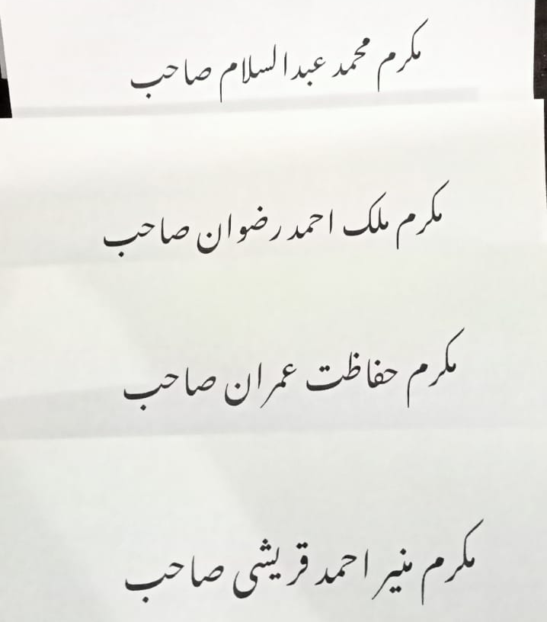
20 اکتوبر کی صبح ایک منظم نظام کے تحت انصار کو بیت الذکر اسلام آباد پہنچایا گیا۔ ہر ایک حزب سے ۱یک ایک گاڑی مختص کی گئی جس کے زریعے احباب اجتماع میں شامل ہوئے۔
اجتماع کے تمام پروگرام بہت اعلیٰ تھے اور انصار کے لئے باعث تربیت ثابت ہوئے ہیں۔
مجلس سواں گارڈن کے کل 15انصار اس ضلعی اجتماع میں شامل ہوئے۔
اللہ کا بہت بڑا احسان اور فضل ہے کہ مجلس انصار اللہ سواں گارڈن نے مقابلہ بین المجالس ضلع اسلام آباد میں اول پوزیشن حاصل کی ہے۔یہ ہماری مجلس کے لئے بہت بڑا اعزاز ہے۔  اعزازی شیلڈ اور مینارۃ المسیح پر بنی ہوئی ٹرافی خاکسار اور مجلس کی عاملہ نے مکرم محترم مرزا فضل احمد صاحب نائب صدر انصاراللہ پاکستان سے وصول کی۔ | 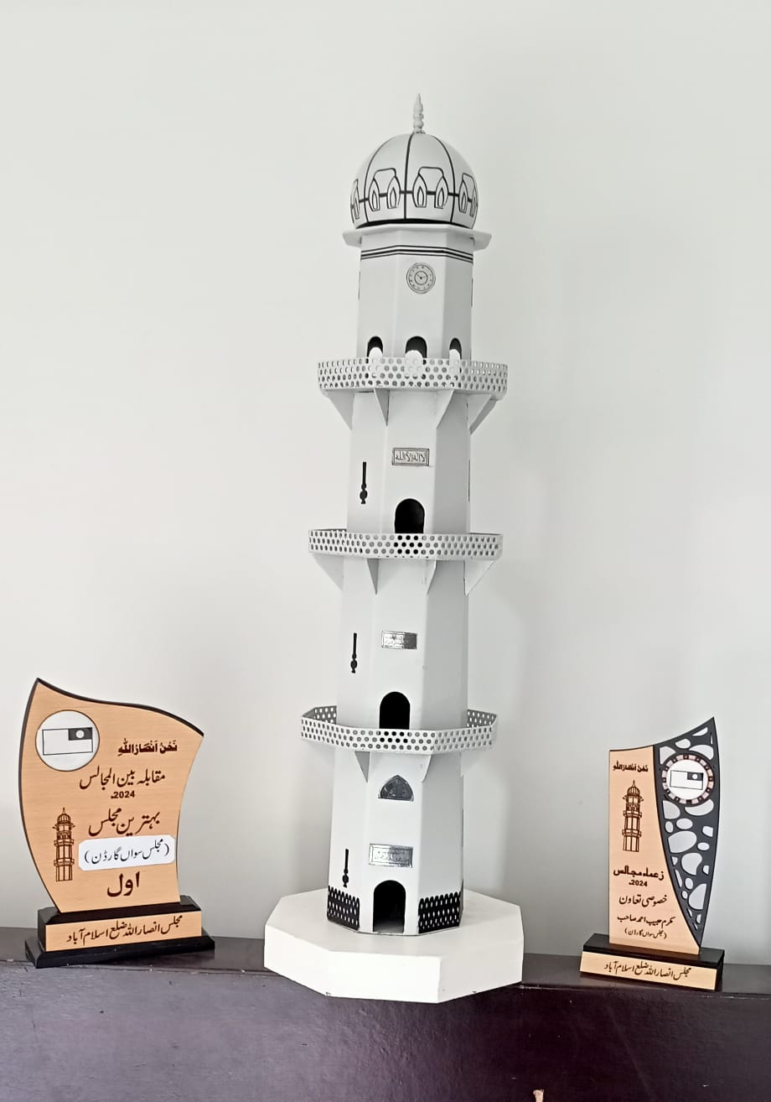
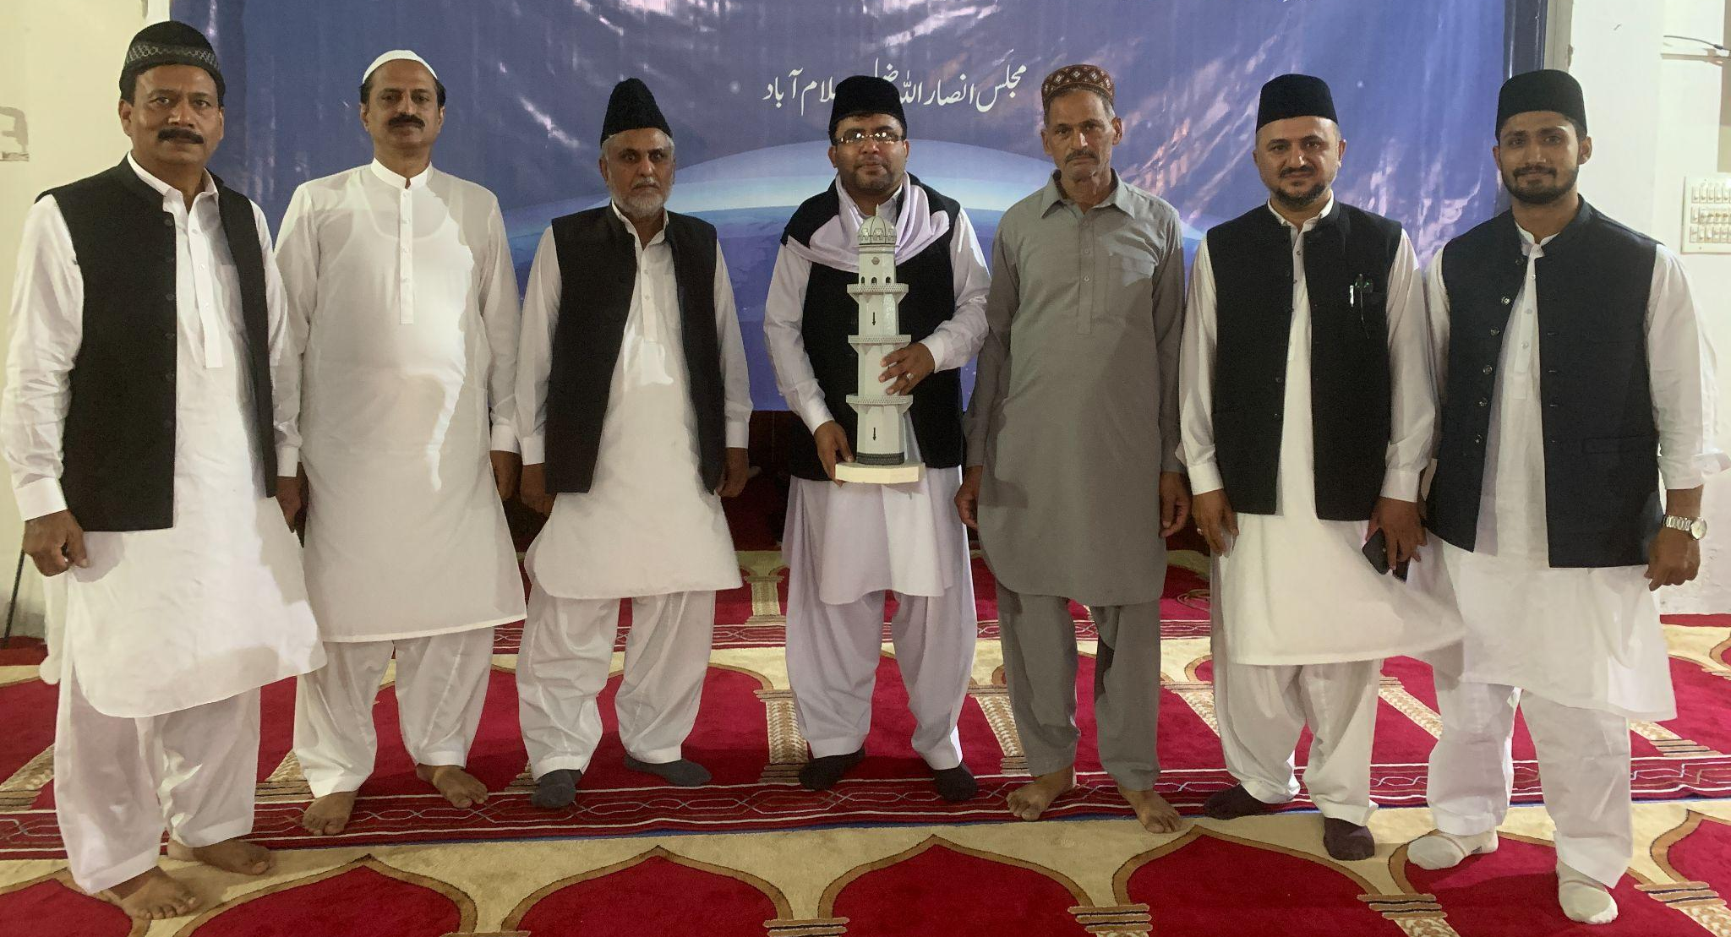
خاکسار کو زعماء مجالس اسلام آباد 2024 میں خصوصی تعاون کی اعزازی شیلڈ سے بھی نوازا گیا۔
ضلعی اجتماع میں مندجہ ذیل انصار شامل ہوئے۔
عاملہ ارکان مجلس سواں گارڈن
خاکسار حبیب احمد | مکرم چوہدری مناظر احمد صاحب
مکرم محمد احسن ظفر صاحب | مکرم محمد عبدالسلام صاحب
مکرم منور احمد صاحب | مکرم ناصر احمد ورک صاحب
مکرم نصراللہ حشام صاحب | مکرم منیر احمد قریشی صاحب
دیگر انصار
مکرم مربی امان اللہ صاحب | مکرم ثمر مہدی صاحب
مکرم محمد حبیب اللہ صاحب | مکرم مرزا عبدالرزاق صاحب
مکرم غلام محمد صاحب | مکرم عمر مہدی صاحب
مکرم ملک عبدالعزیز صاحب

اجتماع مجلس انصار اللہ سواں 2024 ضلع اسلام آباد
اللہ تعالیٰ کا بہت فضل و کرم اور احسان ہے کہ امسال پہلی دفعہ مورخہ 30 نومبر 2024 کو مجلس سواں گارڈن کو اپنا تربیتی اجتماع منعقد کرانے کا موقع ملا ہےَ ۔ اس تربیتی اجتماع کی تفصیلی رپورٹ پیش خدمت ہے۔
مورخہ 23 اکتوبر بروز بدھ بیت الاحسان میں عاملہ میٹنگ کی گئی جس میں مجلس کے اجتماع کو کرانے کے بارے میں سوچا گیا۔ ٰاس میٹنگ میں مکرم آفتاب جمال صاحب ناظم اعلیٰ علاقہ راولپنڈی بھی شامل ہوئے جن سے اجتماع کروانے کے بارے میں رہنمائی لی گئی۔ تمام عاملہ ارکان کو حضور اقدس کی خدمت میں اجتماع کے بارے میں دعائیہ خط لکھنے کی ہدایت دی گئی۔
اس میٹنگ میں ایک عدد اجتماع کمیٹی بنائی گئی اور اس کمیٹی ممبران کو مختلف کام سونپے گئے۔
جس میں سر فہرست اطلاعات،ر جسٹریشن، انعامات، سٹیج بنانا اور سجانا، ضیافت اور تنظیمی انتظامات شامل تھے۔
مکرم عبدالروف ریحان صاحب ناظم اعلیٰ ضلع اسلام آبادسے مکمل رہنمائی لی گئی۔ مورخہ 3 نومبر کو ناظم اعلیٰ صاحب کے ساتھ بیت الذکر میں مجلس کے اجتماع کے سلسلے میں میٹنگ کی گئی جس اجتماع کے سلسلے میں تفصیلی رہنمائی حاصل کی گئی۔
مجلس کے چارسائقین ہیں جن کے زریعے تمام انصار کو تحریری اطلاع دی گئی۔ سائقین کو متحرک کرنے کیلئےحزب کے مابین ایک عدد مقابلہ حاضری بھی کرانے کی تحریک کی گئی۔  تمام انصار تک زعیم مجلس کی طرف سے تحریری دعوت نامہ بھی دیا گیا۔ جس میں انصار کے ساتھ ساتھ خدام و اطفال کو شامل ہونے کیلئے بھی دعوت دی گئی۔ | 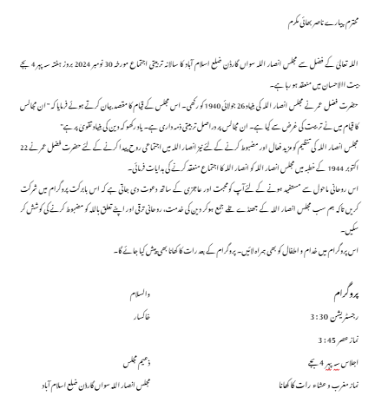
مکرم آفتاب جمال صاحب ناظم اعلیٰ صاحب علاقہ راولپنڈی اورمکرم عبدالروف ریحان ناظم صاحب ضلع اسلام آباد کو بھی شامل ہونے کی دعوت دی گئی۔
مجلس سواں گارڈن کے قریبی مجالس مجلسPWD، مجلس GHS کے ذعماء اعلیٰ، اور مجلس DHA کے زعیم صاحب کو بھی اجتماع میں شمولیت کی دعوت دی گئی۔
مجلس میں مورخہ 22 جولائی، 2024 کو علمی ریلی کرائی گئی تھی اور مورخہ 21 ستمبر 2024 کو سپورٹس ریلی کرائی گئی تھی ان مقابلوں کے انعامات مرکز سے خاص طور پر بنوائے گئے اسکے ساتھ ساتھ مجلس میں اعلیٰ کارکردگی دکھانے والے عاملہ ارکان کیلئے بھی انعامات بنوائے گئے۔ جس میں بہترین منتظم، بہترین سائق، خصوصی تعاون ناصر، بہترین حاضری حزب اور یادگاری شیلڈبنوائی گئی تھی۔

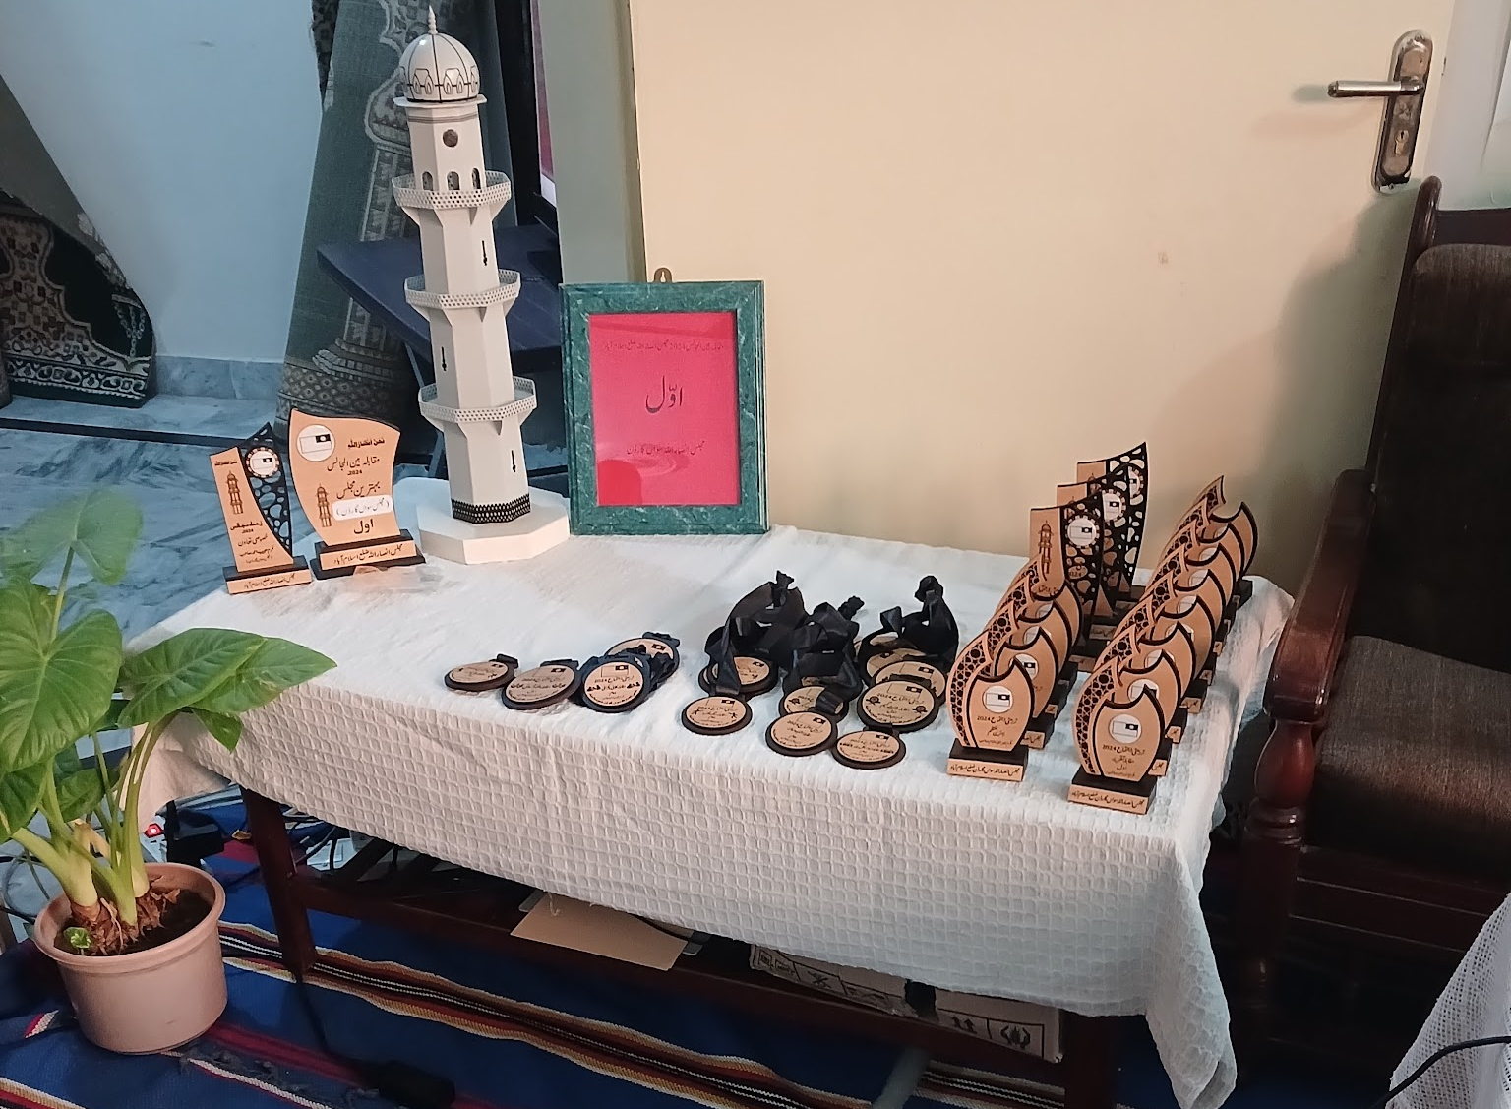
نائب ناظم اطفال کی مدد لیتے ہوئے مجلس کے اطفال کو بھی شمولیت کی دعوت دی گئی اور اطفال کیلئے پرکشش تحائف بنائے گئے | 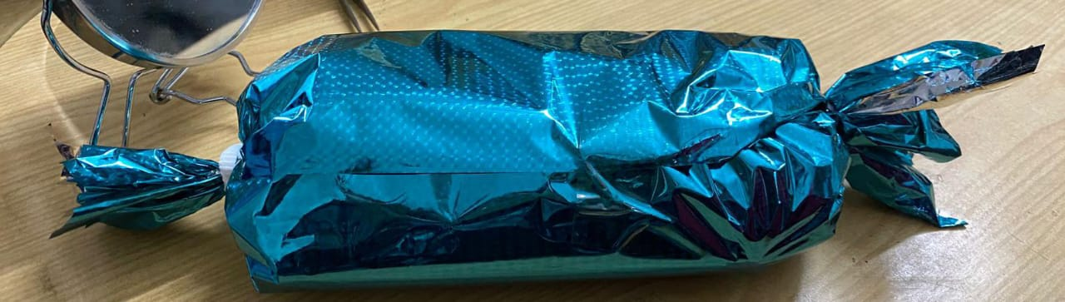
اجتماع سے ایک دن قبل مورخہ 29 نومبر 2024 کواجتماع کے سلسلے میں وقارعمل کیا گیا جس میں بیت الاحسان کی صفائی، احباب کے بیٹھنے کا انتظام، ضیافت کی تیاری سٹیج اور سمی و بصری کا کام کیا گیا۔
سٹیج کی تیاری کیلئے کچھ کام خاص طور پر کئے گئے ایک بینر بنوایا گیا جس کے کلمات حضرت مرزا بشیر الدین محمود خلیفۃ المسیح الثانی کی کتاب سبیل الرشاد سے لئے گئے۔ | 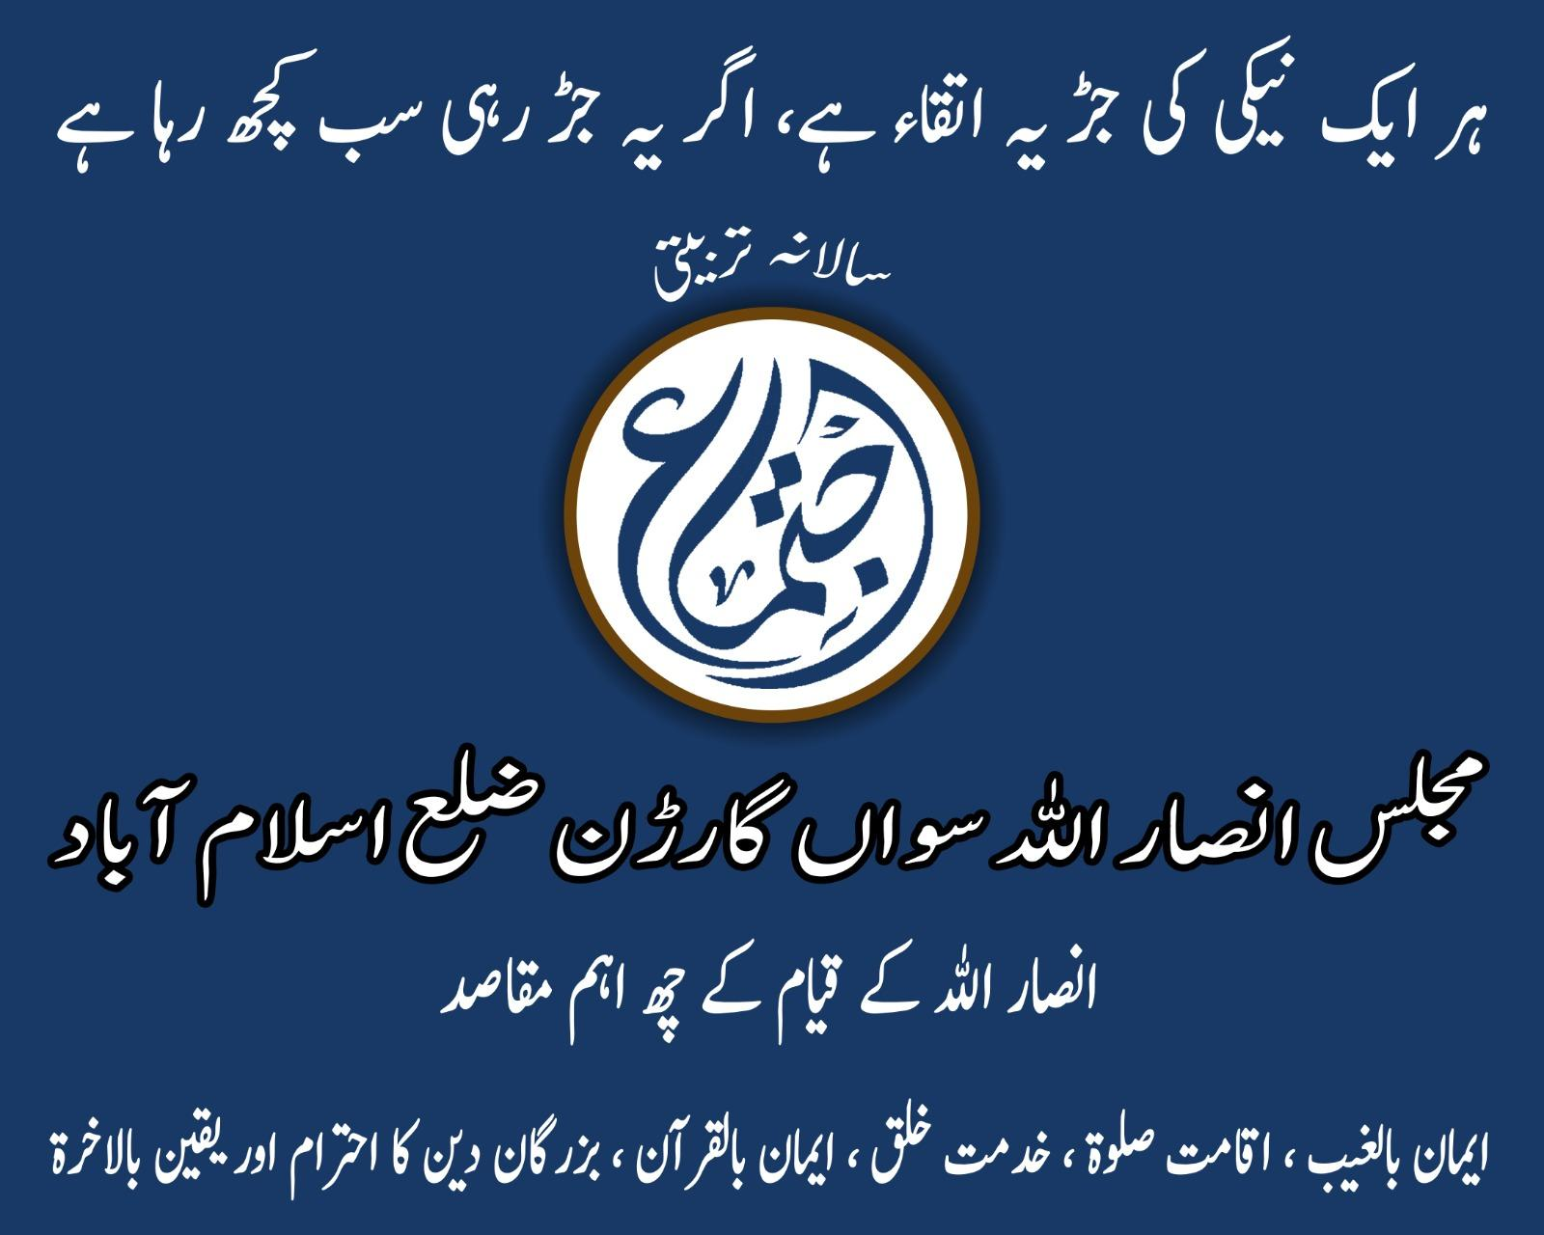
بیت الاحسان میں تقریری ڈیسک نہیں ہے جو مجلس PWD سے لیا گیا اور پروگرام میں حضور اقدس کا خطاب دکھانے کیلئے اور کارگزاری کی رپورٹ کے ساتھ presentation دکھانے کیلئے دو عدد LCDs کا بندوبست کیا گیا۔ سمی و بصری کا یہ کام کرنے کیلئے مجلس PWD کے ایک ناصر کی خدمت لی گئی۔
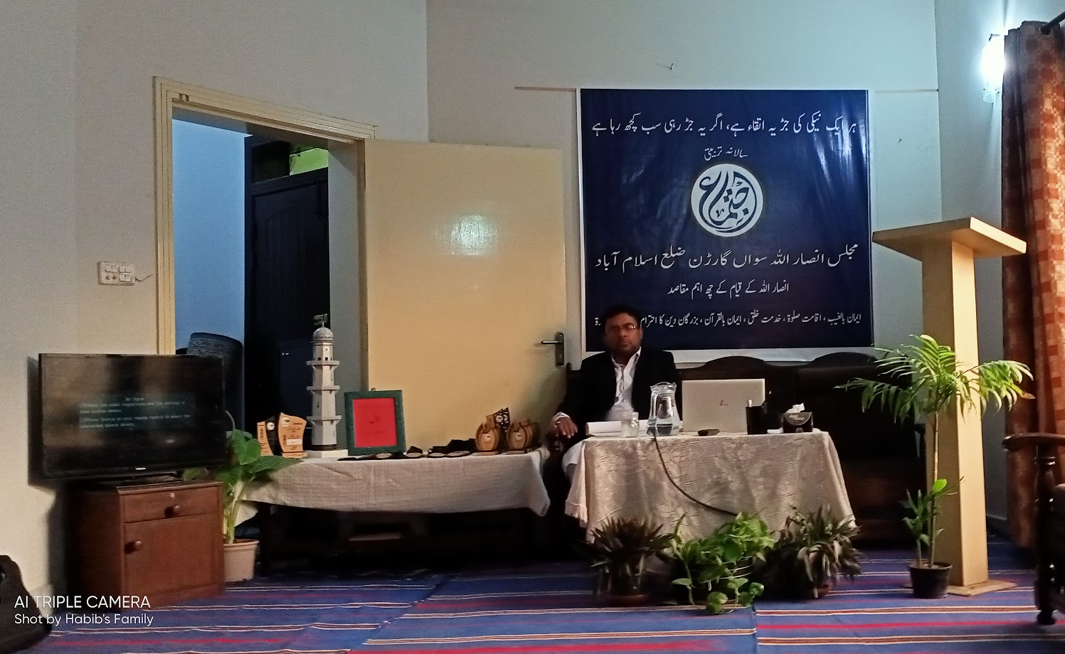
مہمانوں کو بٹھانے کیلئے بیت الاحسان میں موجود صوفوں کو ٹھیک جگہ رکھنے کا اور سٹیج کو سجانے کیلئے پودوں کا بندوبست کیا گیا۔
امسال مجلس سواں گارڈں مقابلہ بین المجالس ضلع اسلام آباد میں پہلی پوزیشن پر آئی ہے۔ جس میں حاصل کردہ منارۃ المسیح کی شیلڈ اور اول پوزیشن کی شیلڈ کو بھی انعامات کے ساتھ احباب کو دکھانے کیلئے رکھا گیا۔
ضیافت کیلئے ایک دیگ مرغی کا قورمہ اور پانچ کلو ذردہ کی دیگ کا آرڈد دیا گیا۔دوران وقارعمل کھانے کے لئے پلیٹیں، گلاس، چمچوں کا بندوبست کرکے تیاری مکمل کی گئی۔
مورخہ 30 نومبر سہ پہر 3 بجے سے مہمانوں کی آمد بیت الاحسان میں شروع ہو گئی تھی۔ تمام انصار کی سب سے پہلے رجسٹریشن کی گئی ہے۔ رجسٹریشن کیلئے مجلس کے ہر حزب کے انصار الگ کاغذ پر لکھے گئے۔ جس کے زریعے بعد میں حزب کے سائق کو بہترین حاضری کا انعام دینا تھا۔

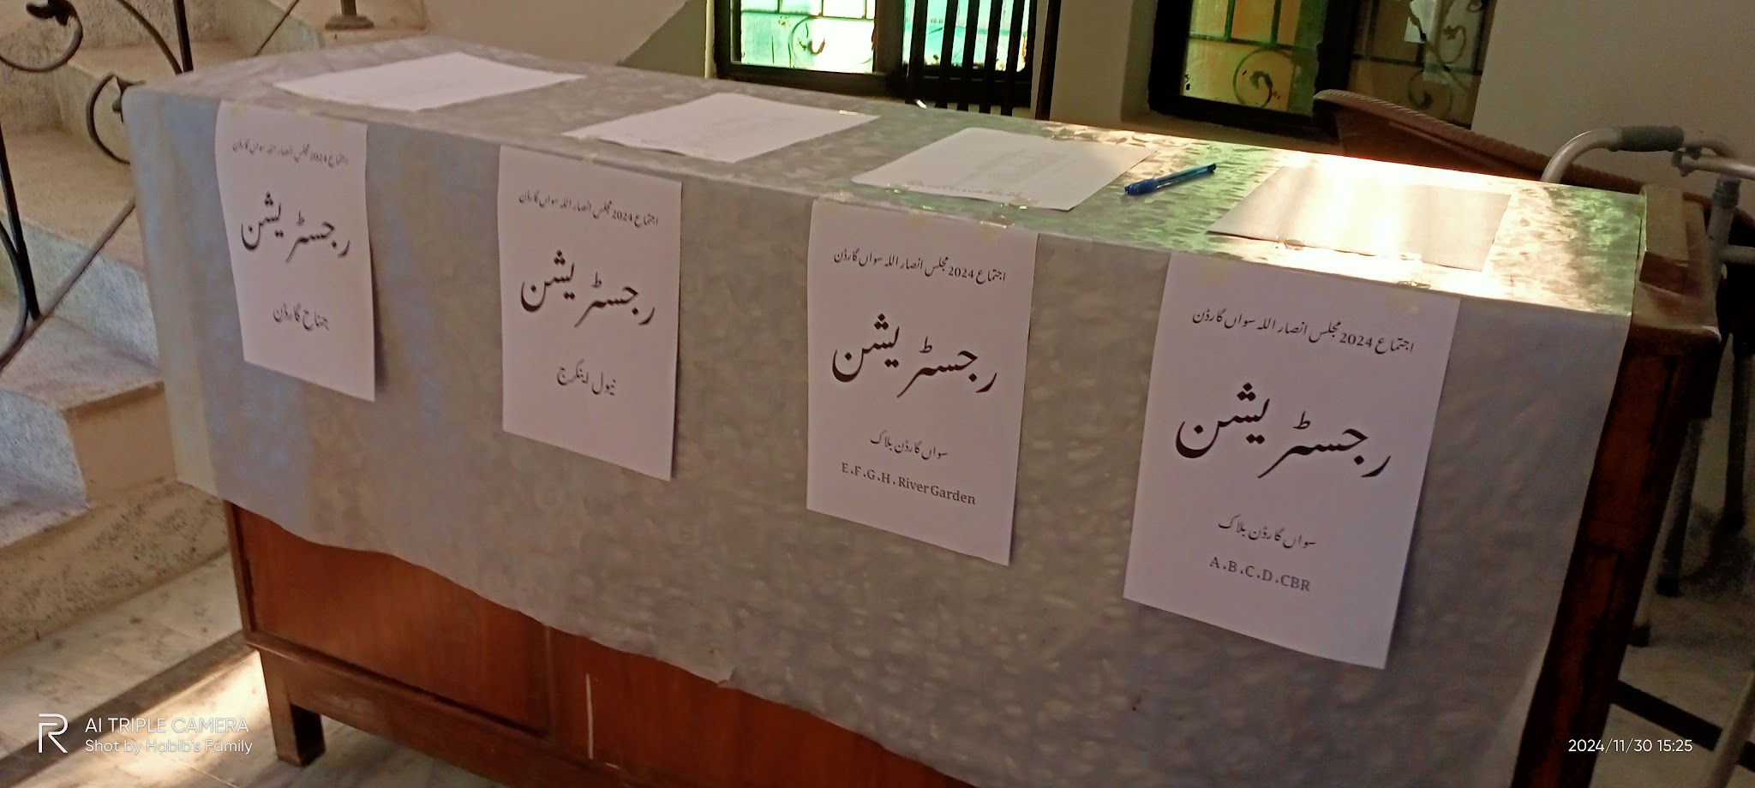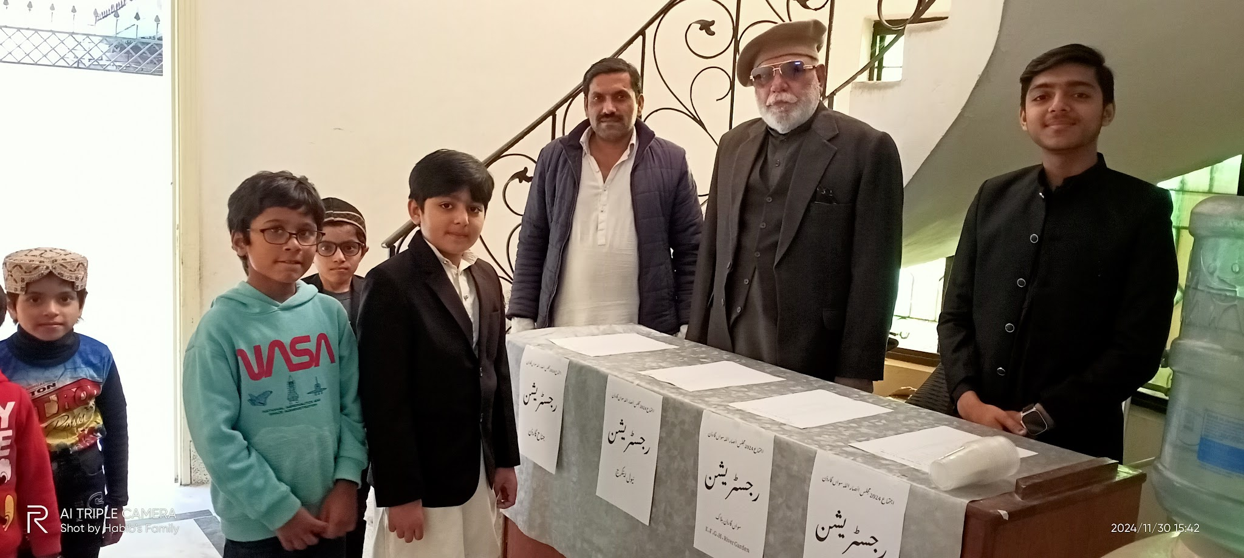
پروگرام شروع ہونے سے پہلے عصر کی نماز باجماعت ادا کی گئی۔ 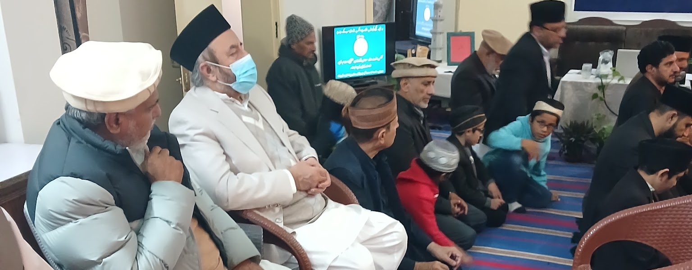
پروگرام شروع ہونے سے قبل صدر مجلس کو اپنی تشست پر بٹھایا گیااور مندجہ ذیل پروگرام صدر صاحب کو دیا گیا۔
پروگرام اجتماع سواں گارڈن 30 نومبر2024
رجسٹریشن: سہ پہر 3:30
نماز عصر: سہ پہر 3:45
آغاز: سہ پہر 4:00
تلاوت: مکرم منور احمد صاحب
عہد انصار اللہ: صدر مجلس
دعا: صدر مجلس
نظم: مکرم حبیب احمد صاحب
تقریر مکرم مربی مکرم عطاء الکافی صاحب عنوان خلافت احمدیہ کے قیام کا ایک بنیادی مقصدقیام نماز
تقریر مکرم مربی امان اللہ صاحب عنوان تربیت اولاد اور والدین کی ذمہ داریاں
سالانہ رپورٹ کارگزاری 2024مجلس سواں گارڈن : مکرم حبیب احمد صاحب
تقسیم انعامات
مہمان خصوصی تقریر بمعہ دعا
حضور اقدس اختتامی خطاب اجتماع 2024 مجلس انصار اللہ یوکے
نماز عشاء و مغرب
رات کا کھانا

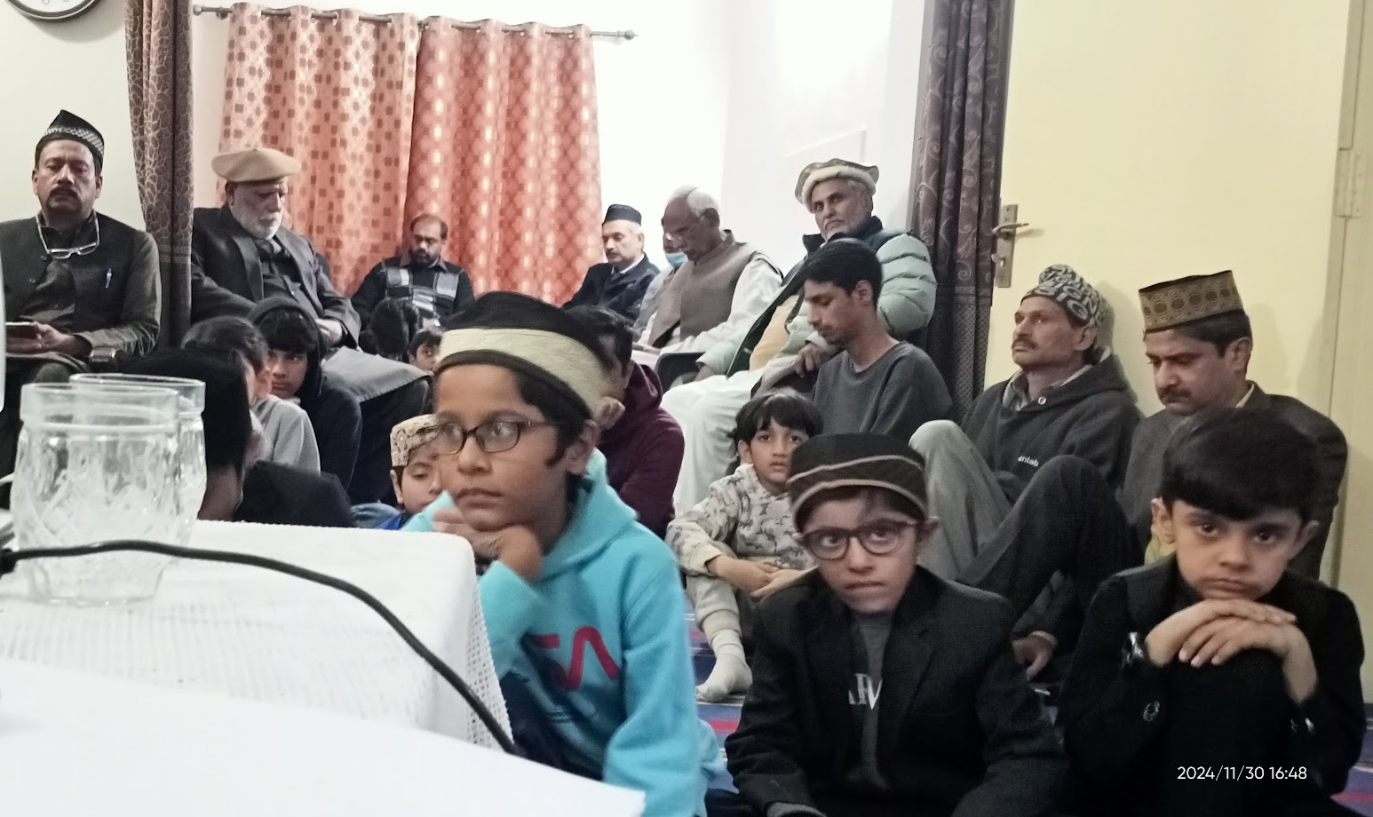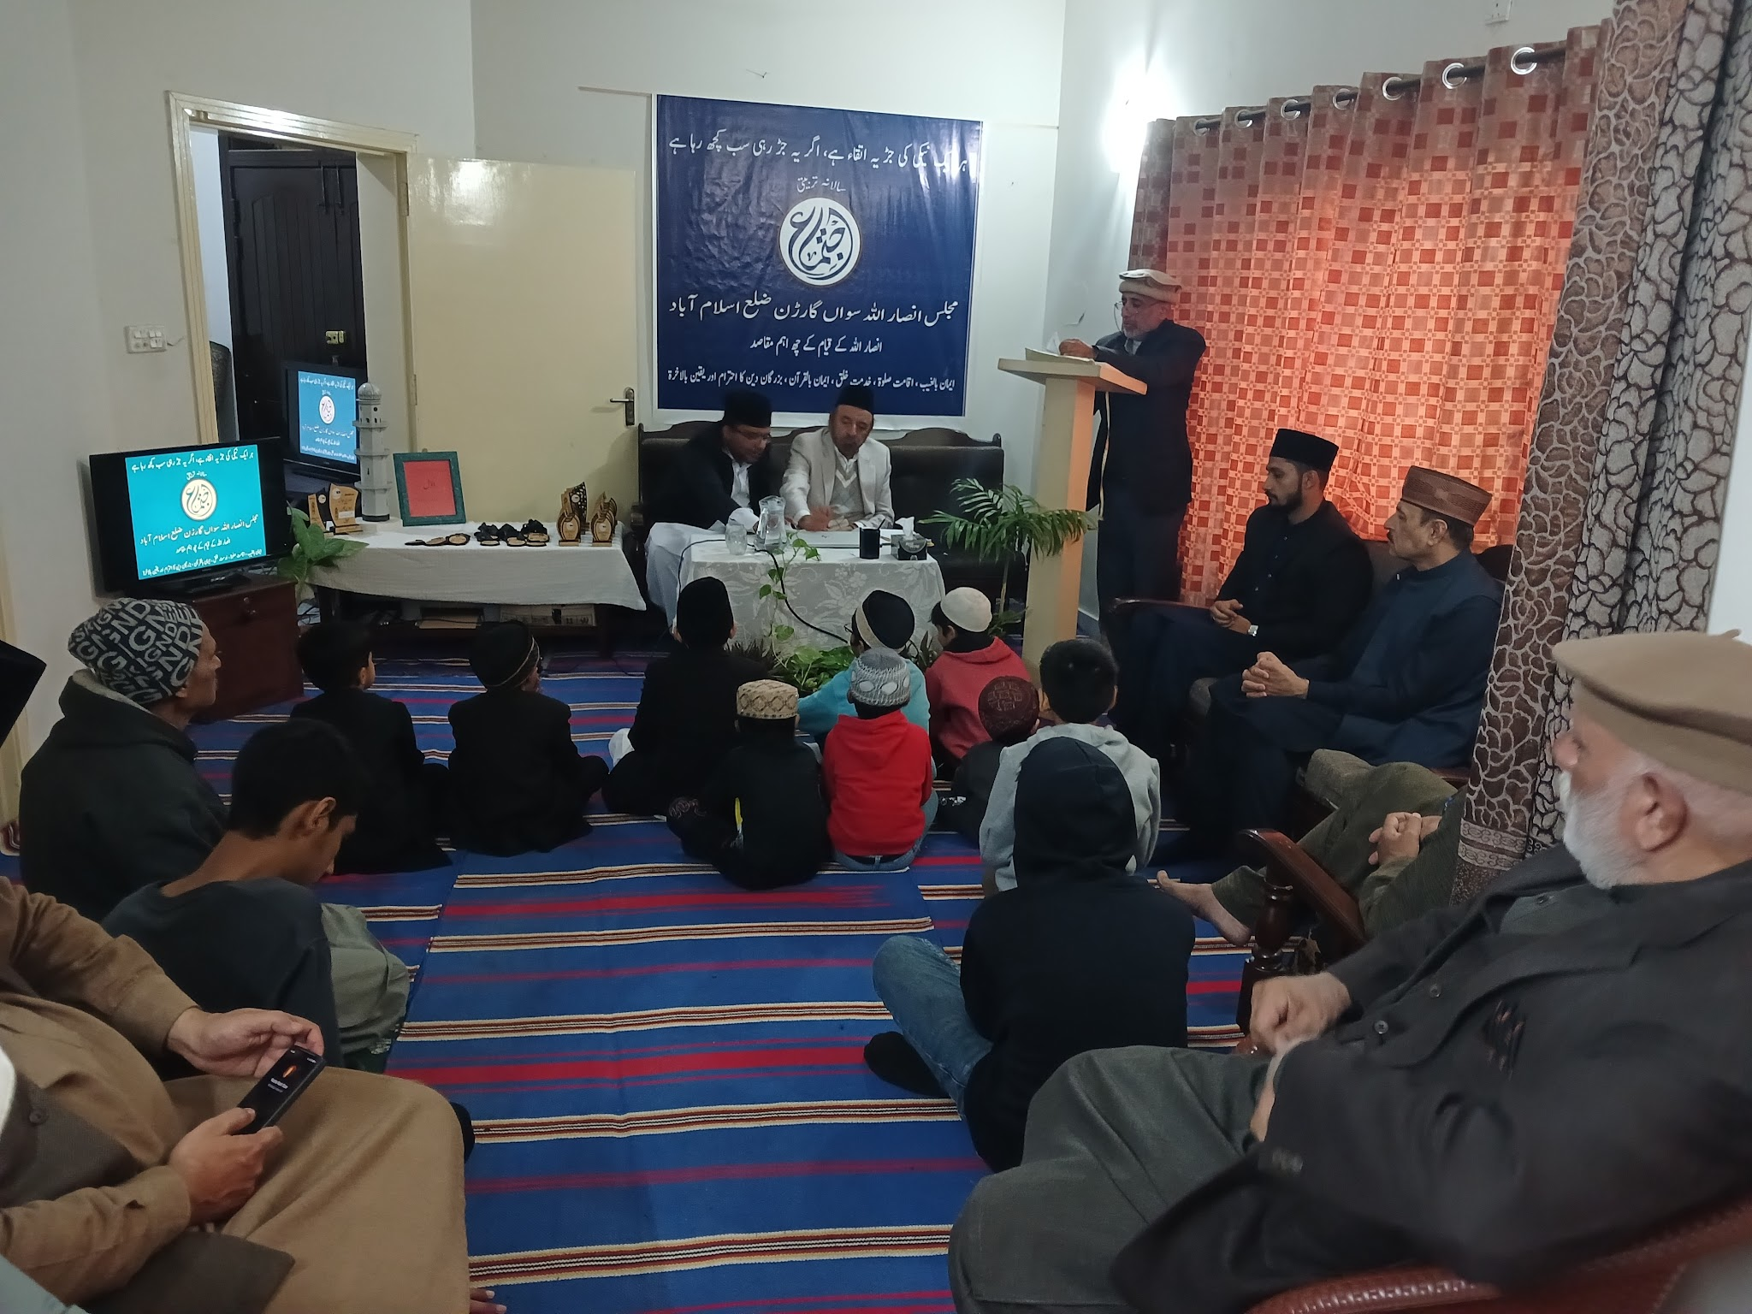
تلاوت مکرم منور احمد صاحب

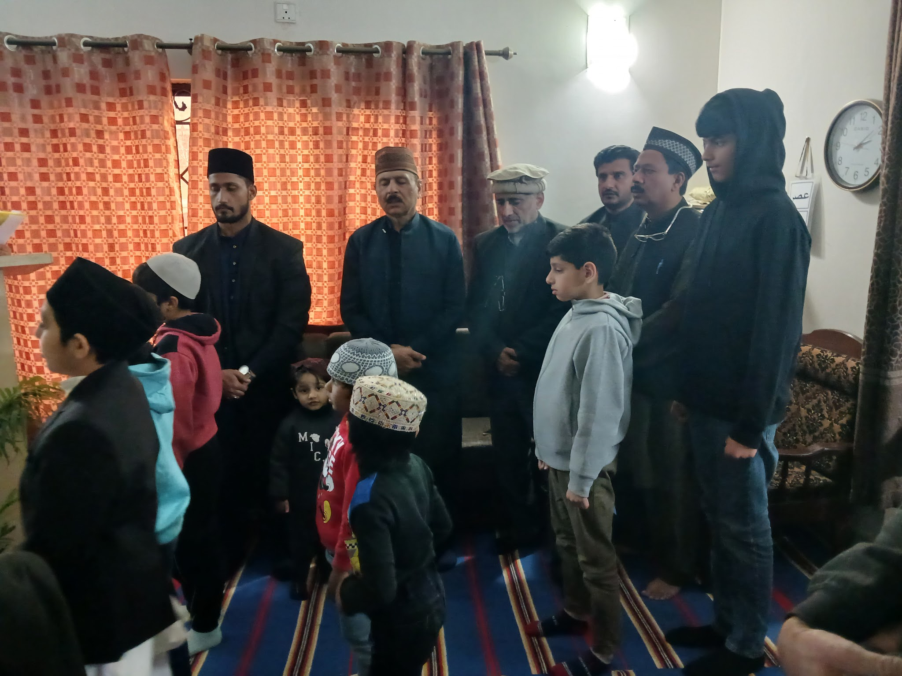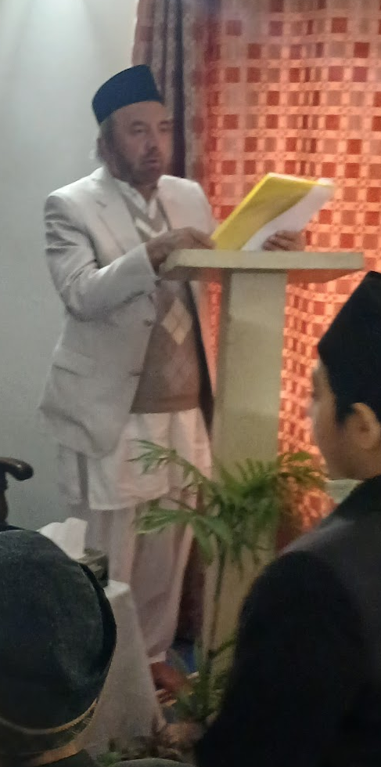
دوران اجتماع صدر مجلس عہد انصار اللہ لیتے ہوئے

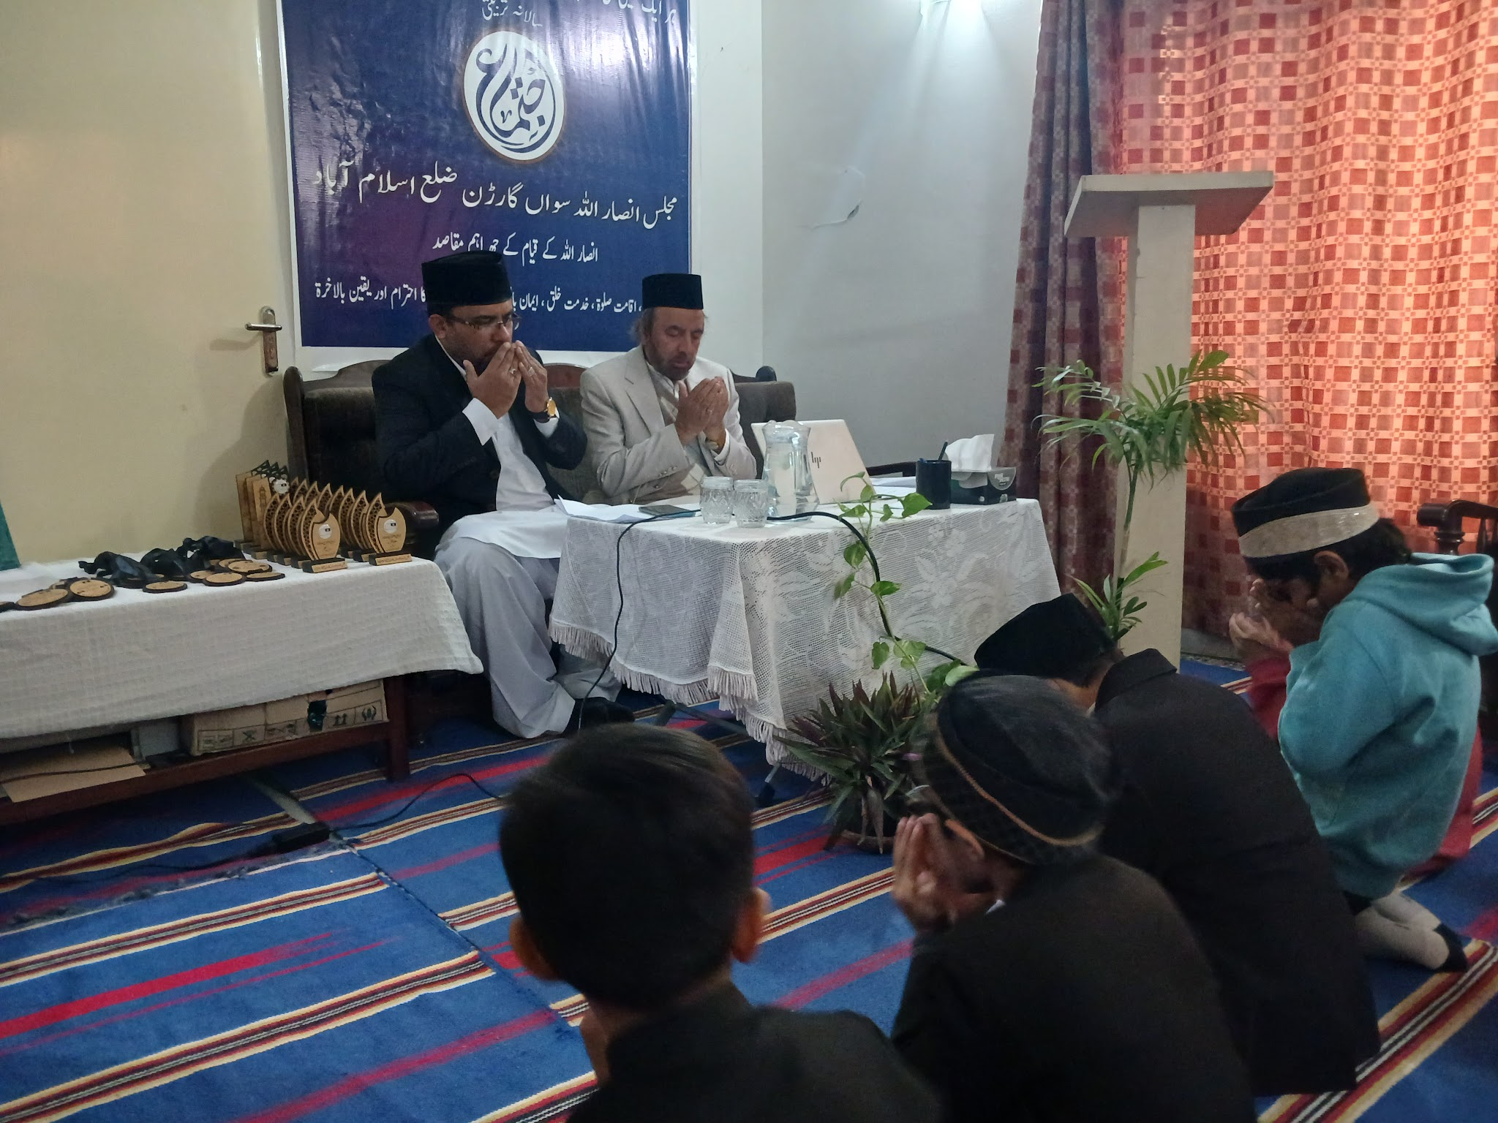
اجلاس کے آغاز میں دعا
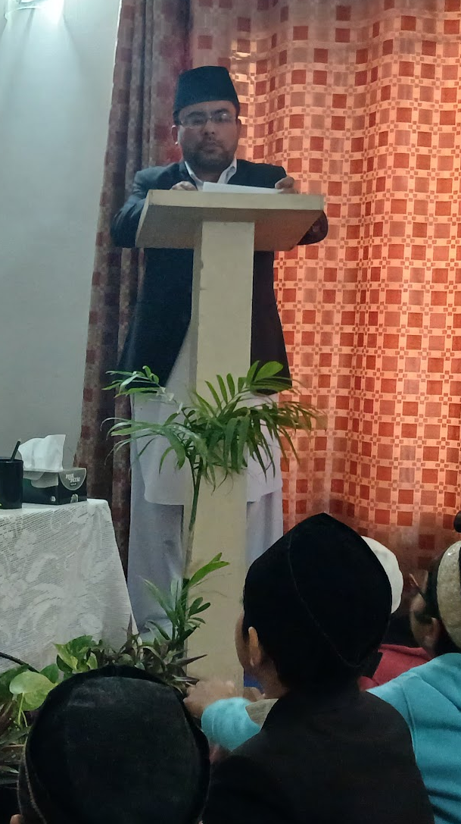  خاکسار حبیب احمد نظم پرھتے ہوئے - بڑھتی رہے خدا کی محبت  خدا کرے۔ | 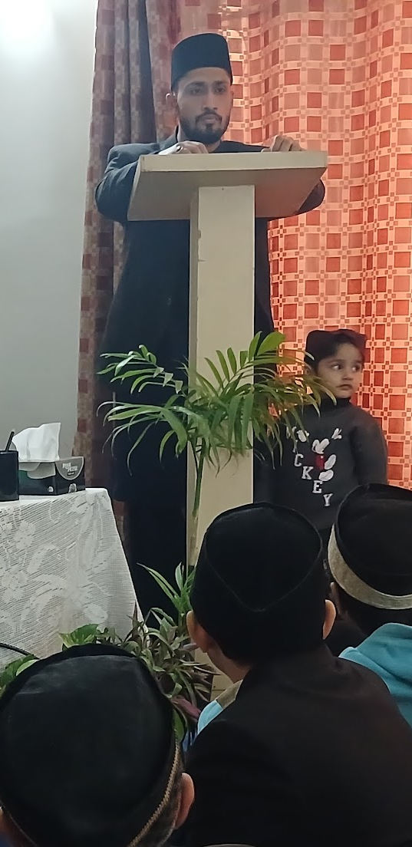  تقریر مکرم مربی مکرم عطاء الکافی صاحب عنوان خلافت احمدیہ کے قیام کا ایک بنیادی مقصدقیام نماز | 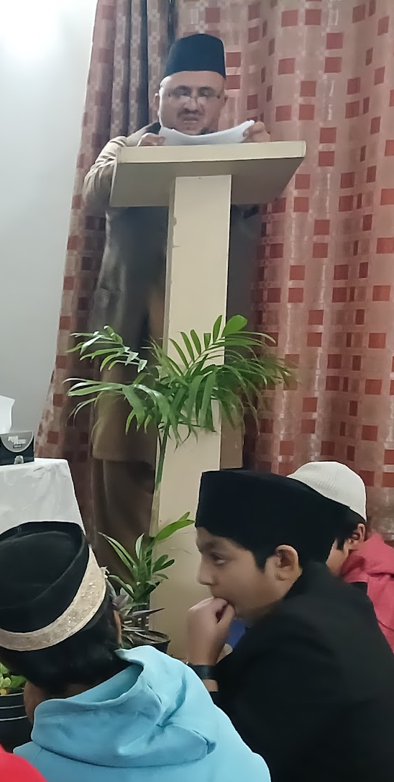  تقریر مکرم مربی امان اللہ صاحب عنوان تربیت اولاد اور والدین کی ذمہ داریاں
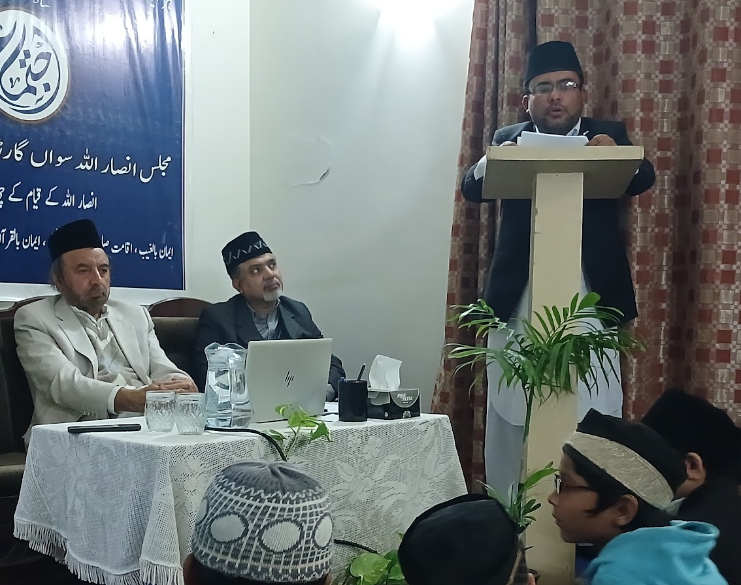
خاکسار حبیب احمد سالانہ رپورٹ کارگزاری 2024مجلس سواں گارڈن احباب کو سناتے ہوئے۔
تقسیم انعامات تربیتی اجتماع 2024 مجلس انصار اللہ سواں گارڈن ضلع اسلام آباد
دوران سال مجلس سواں گارڈن میں مورخہ، 22 جولائی، 2024 کو علمی ریلی منائی گئی۔ ان مقابلہ جات میں اعلی کارکردگی دکھانے والے انصارکو انعامات دیے گئے۔
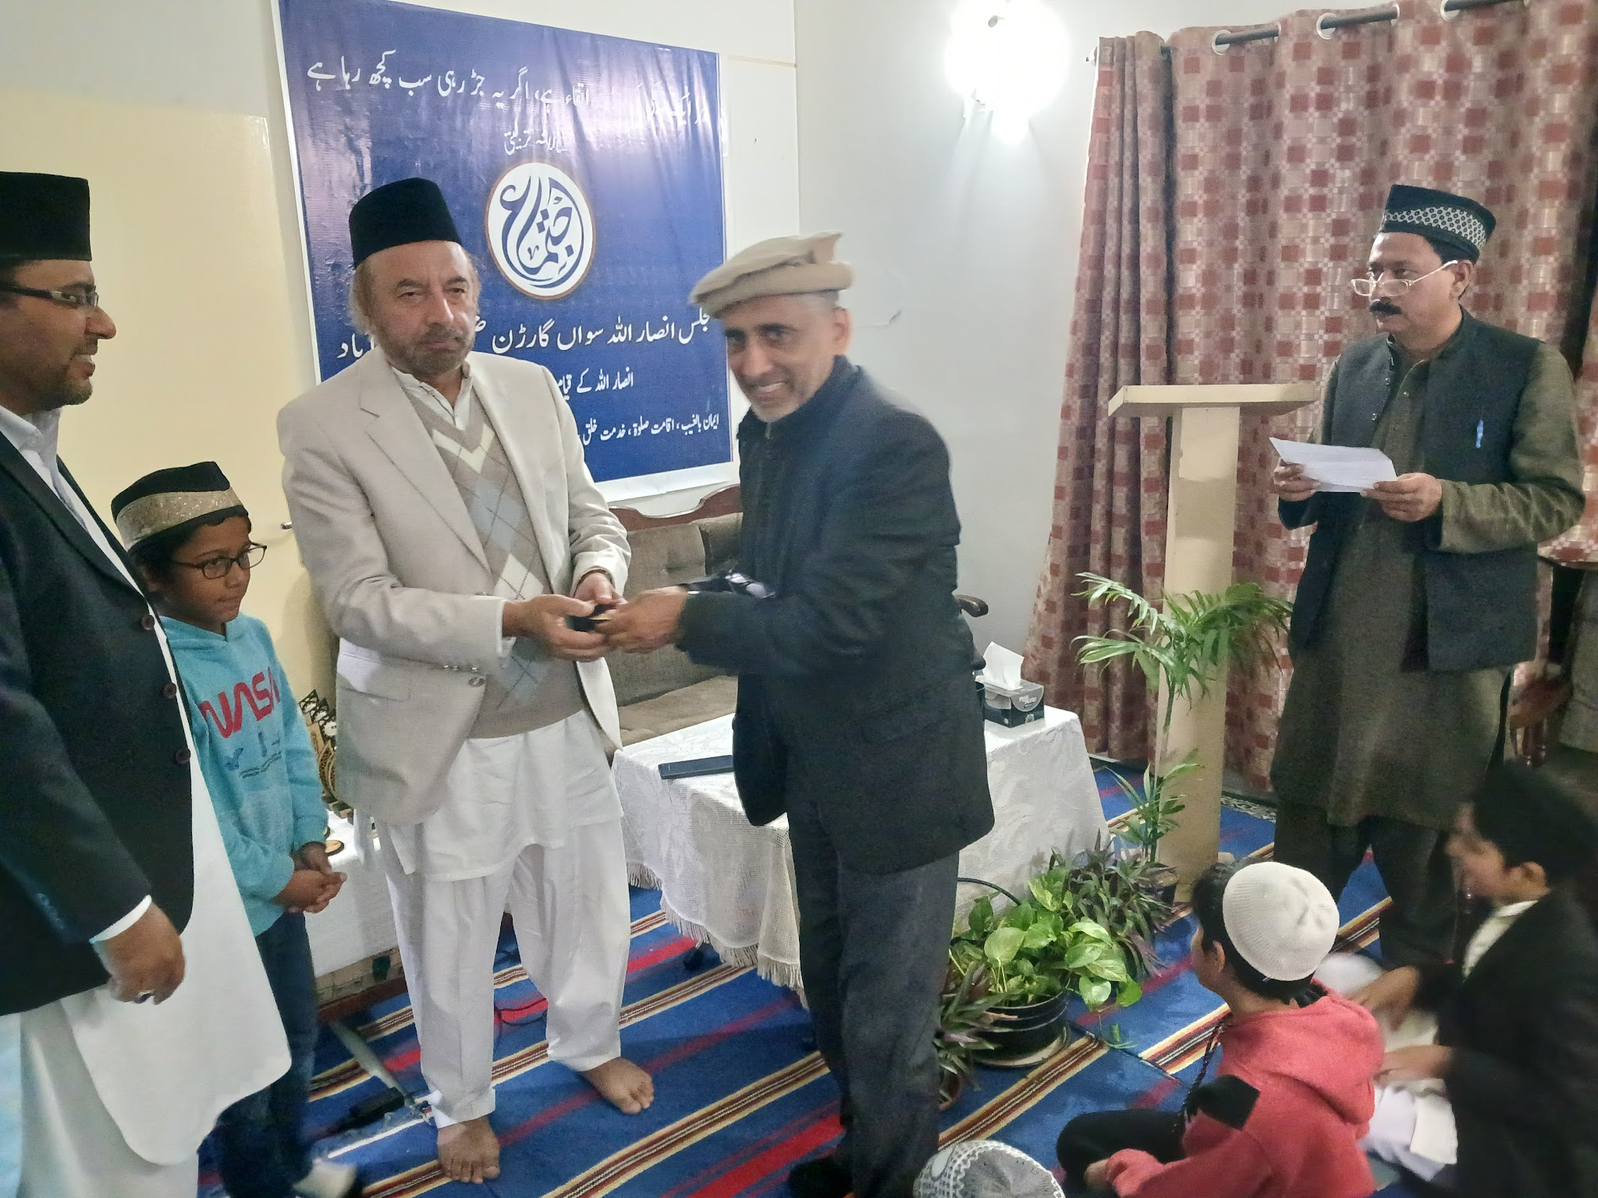  مقابلہ تقریر اول مکرم منور احمد صاحب | 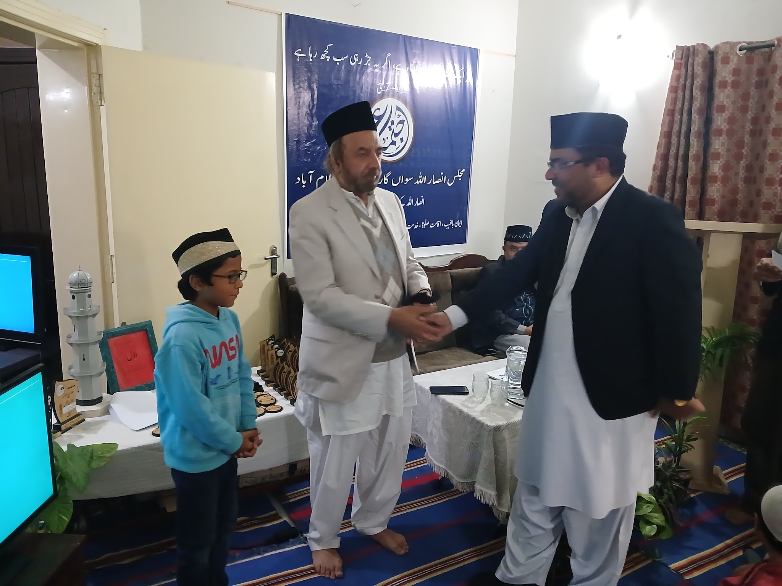  مقابلہ تقریر دوم خاکسار حبیب احمد
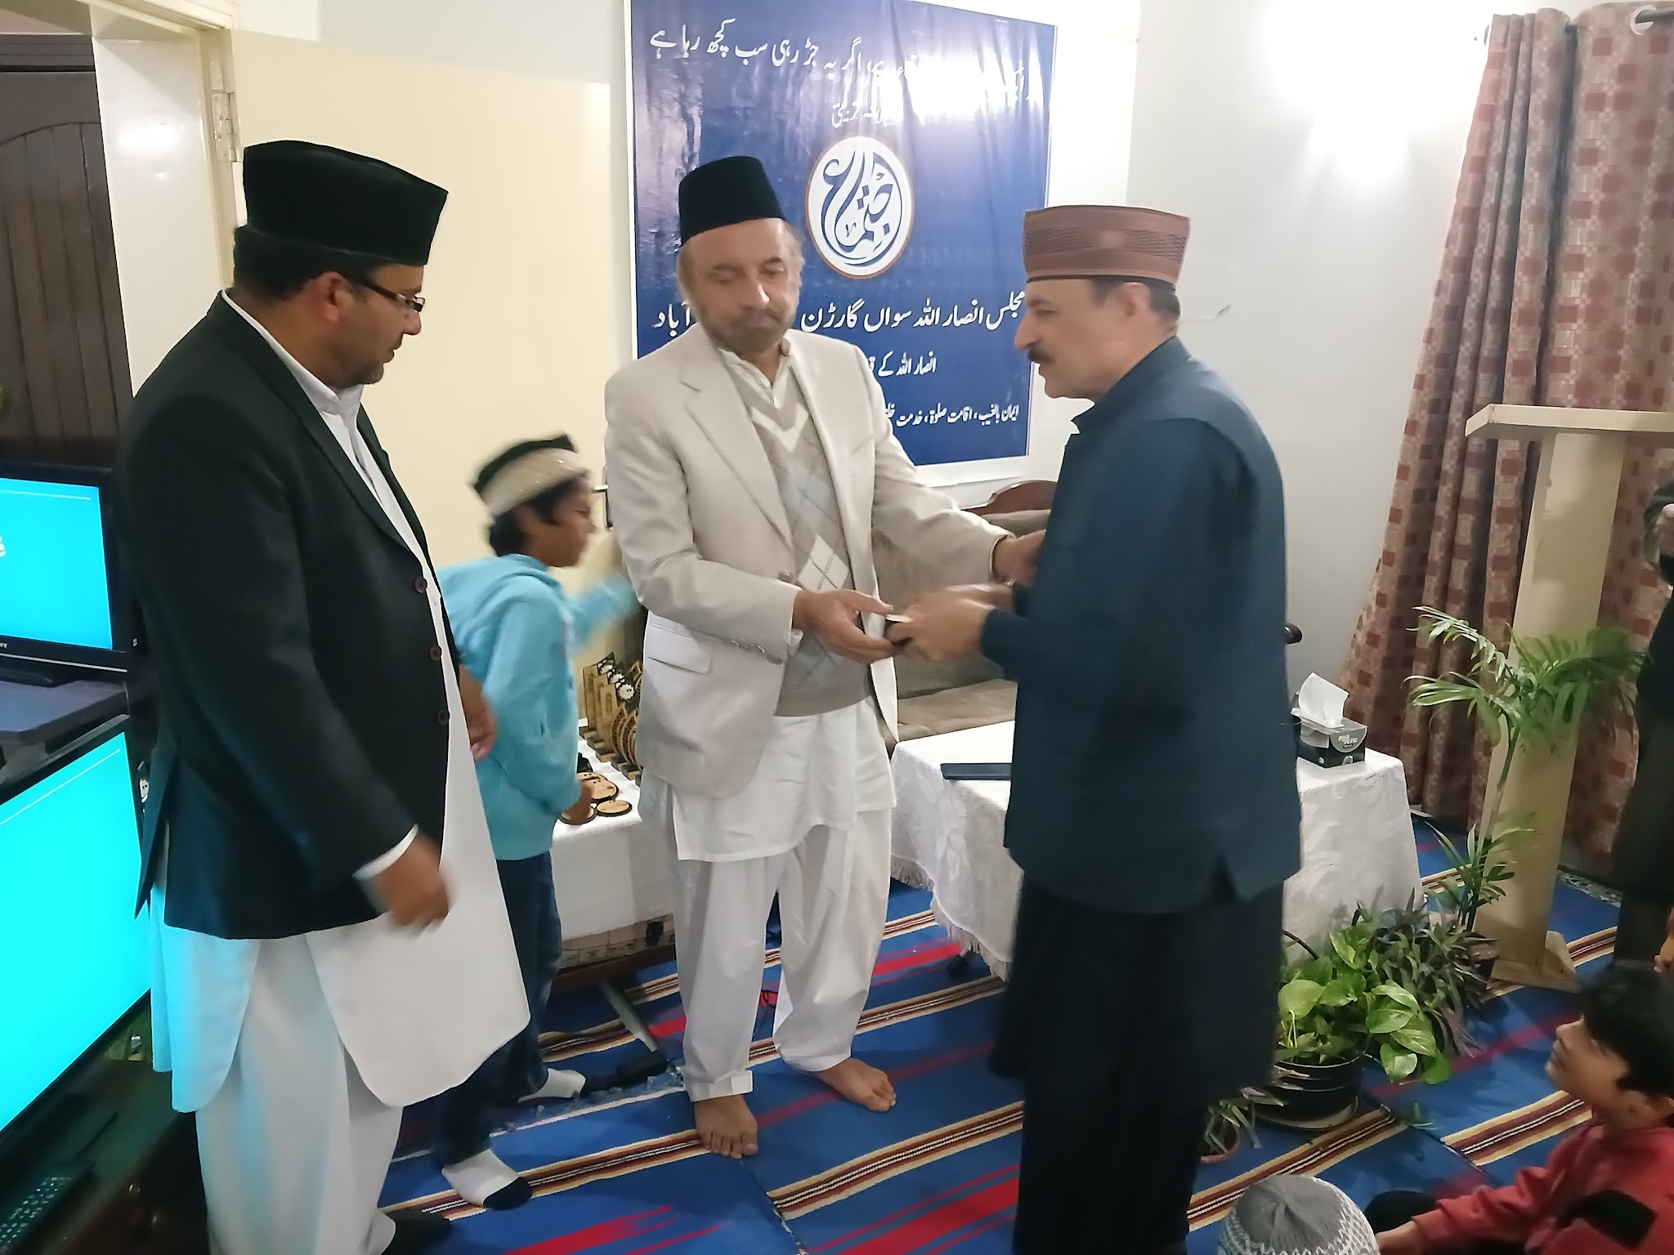  مقابلہ تلاوت اول مکرم مناظر احمد صاحب | 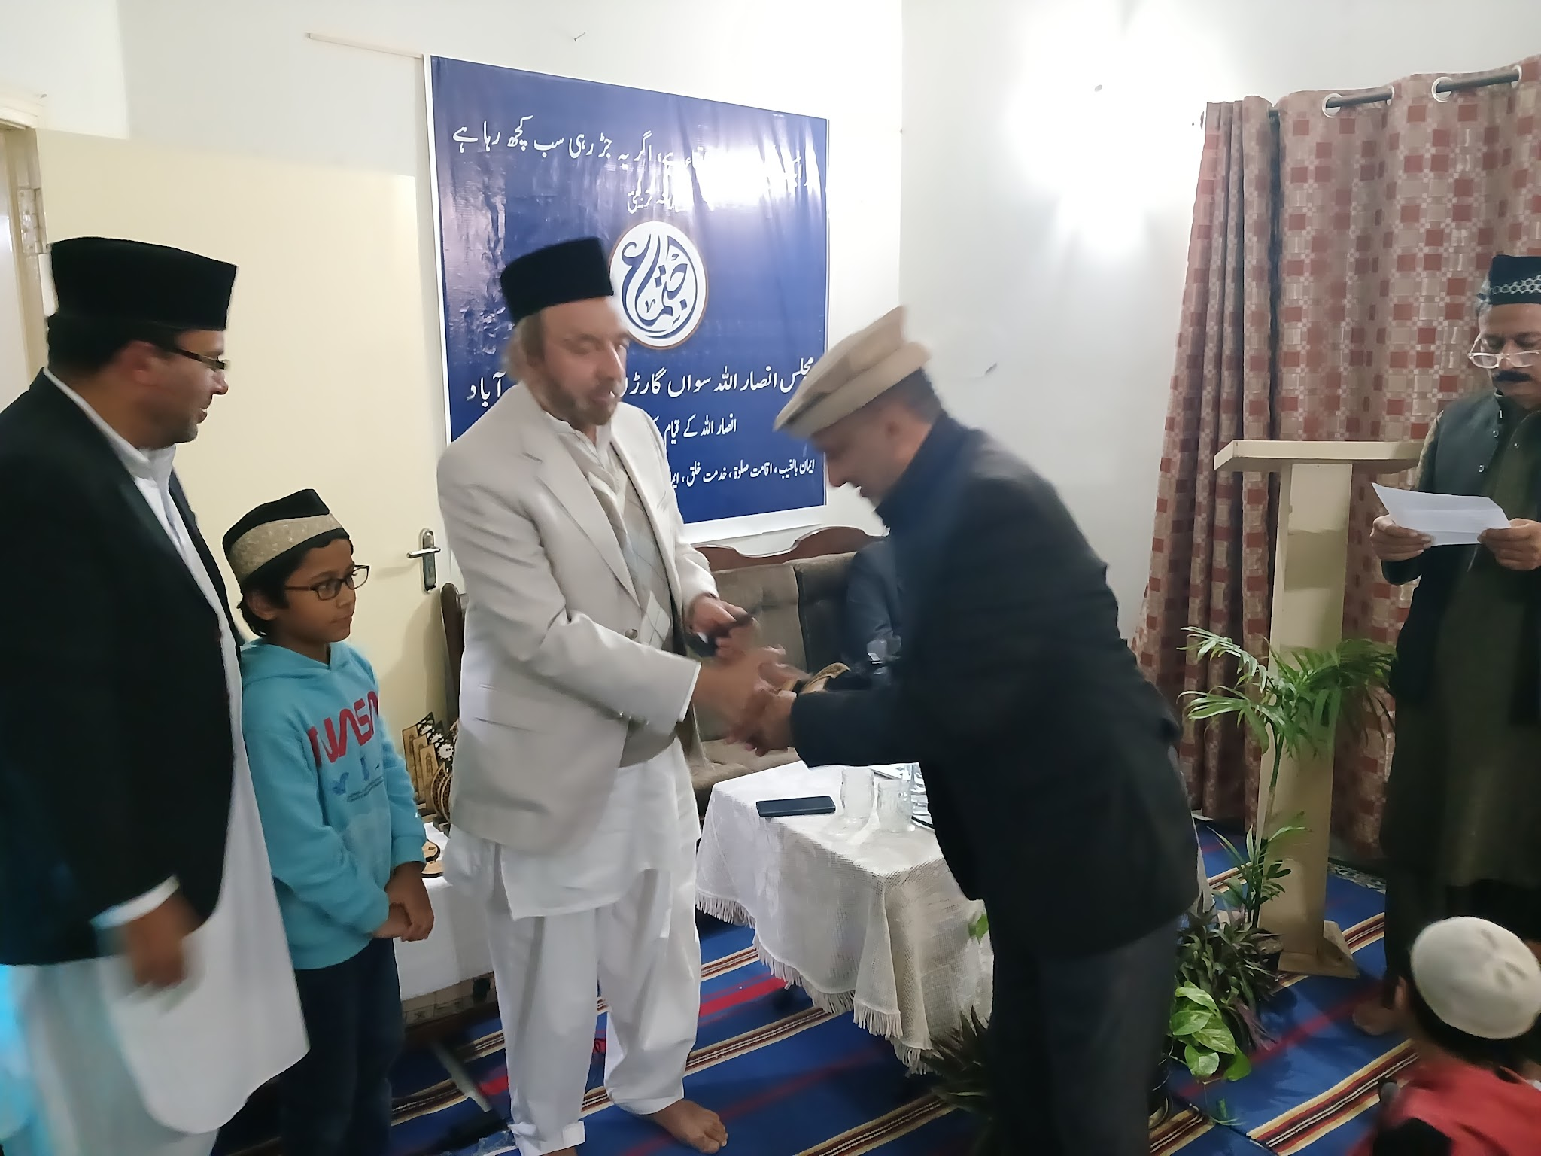  مقابلہ تلاوت دوم مکرم منور احمد صاحب
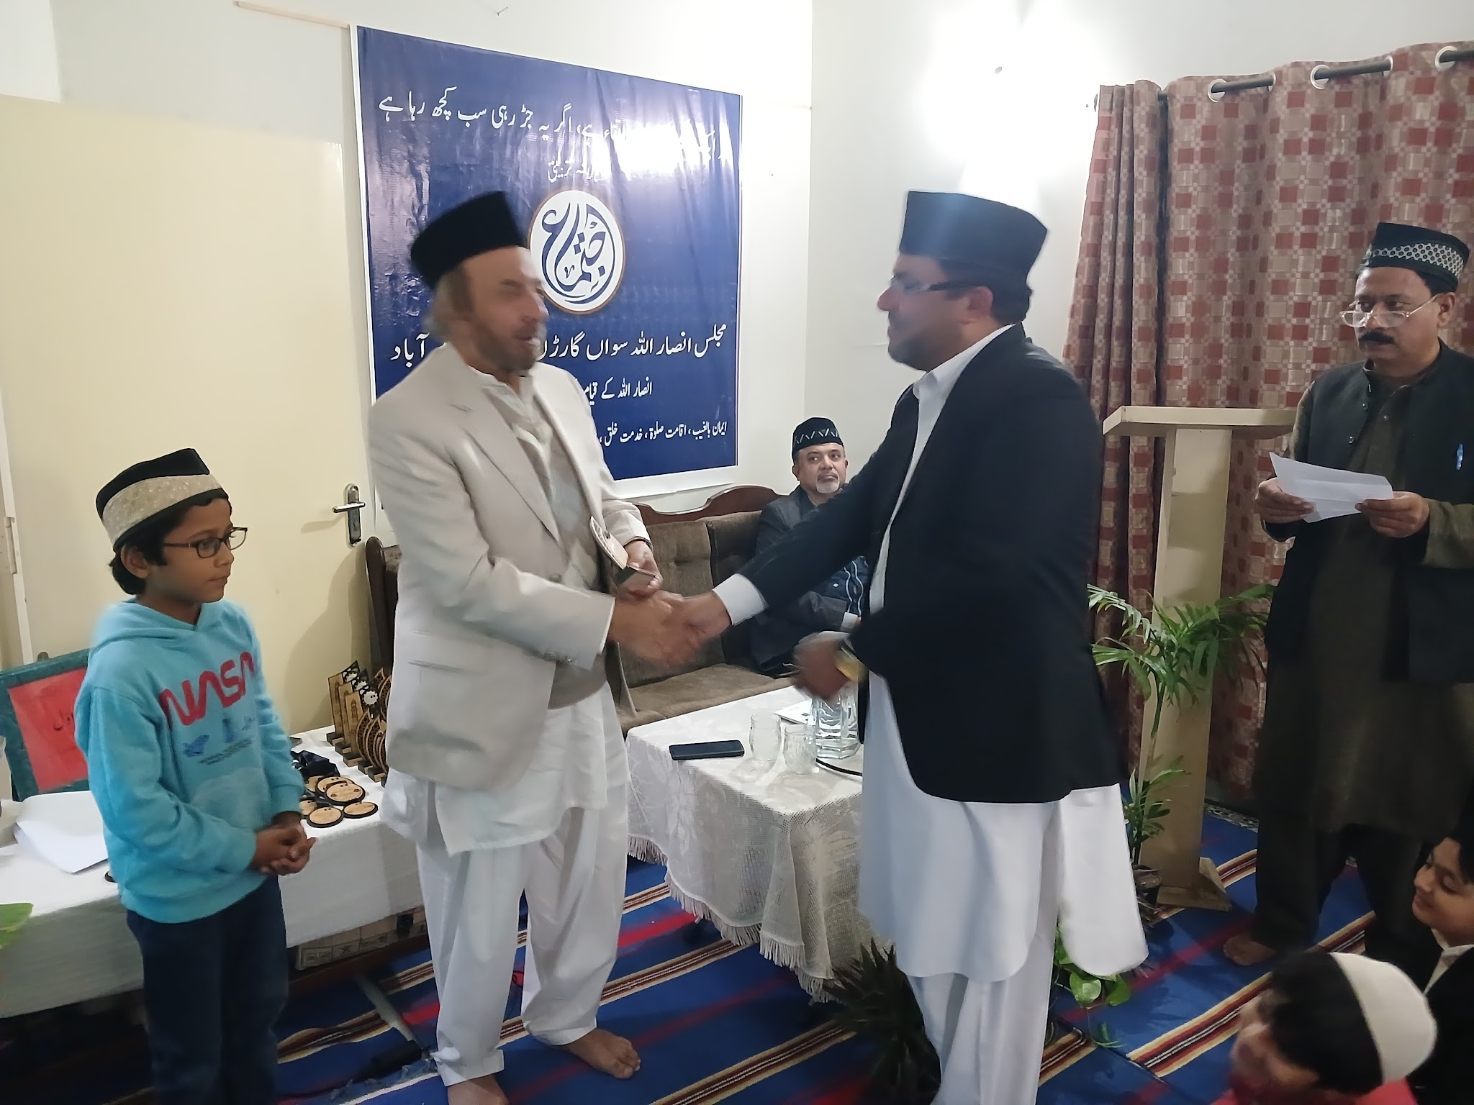  مقابلہ نظم اول خاکسار حبیب احمد | 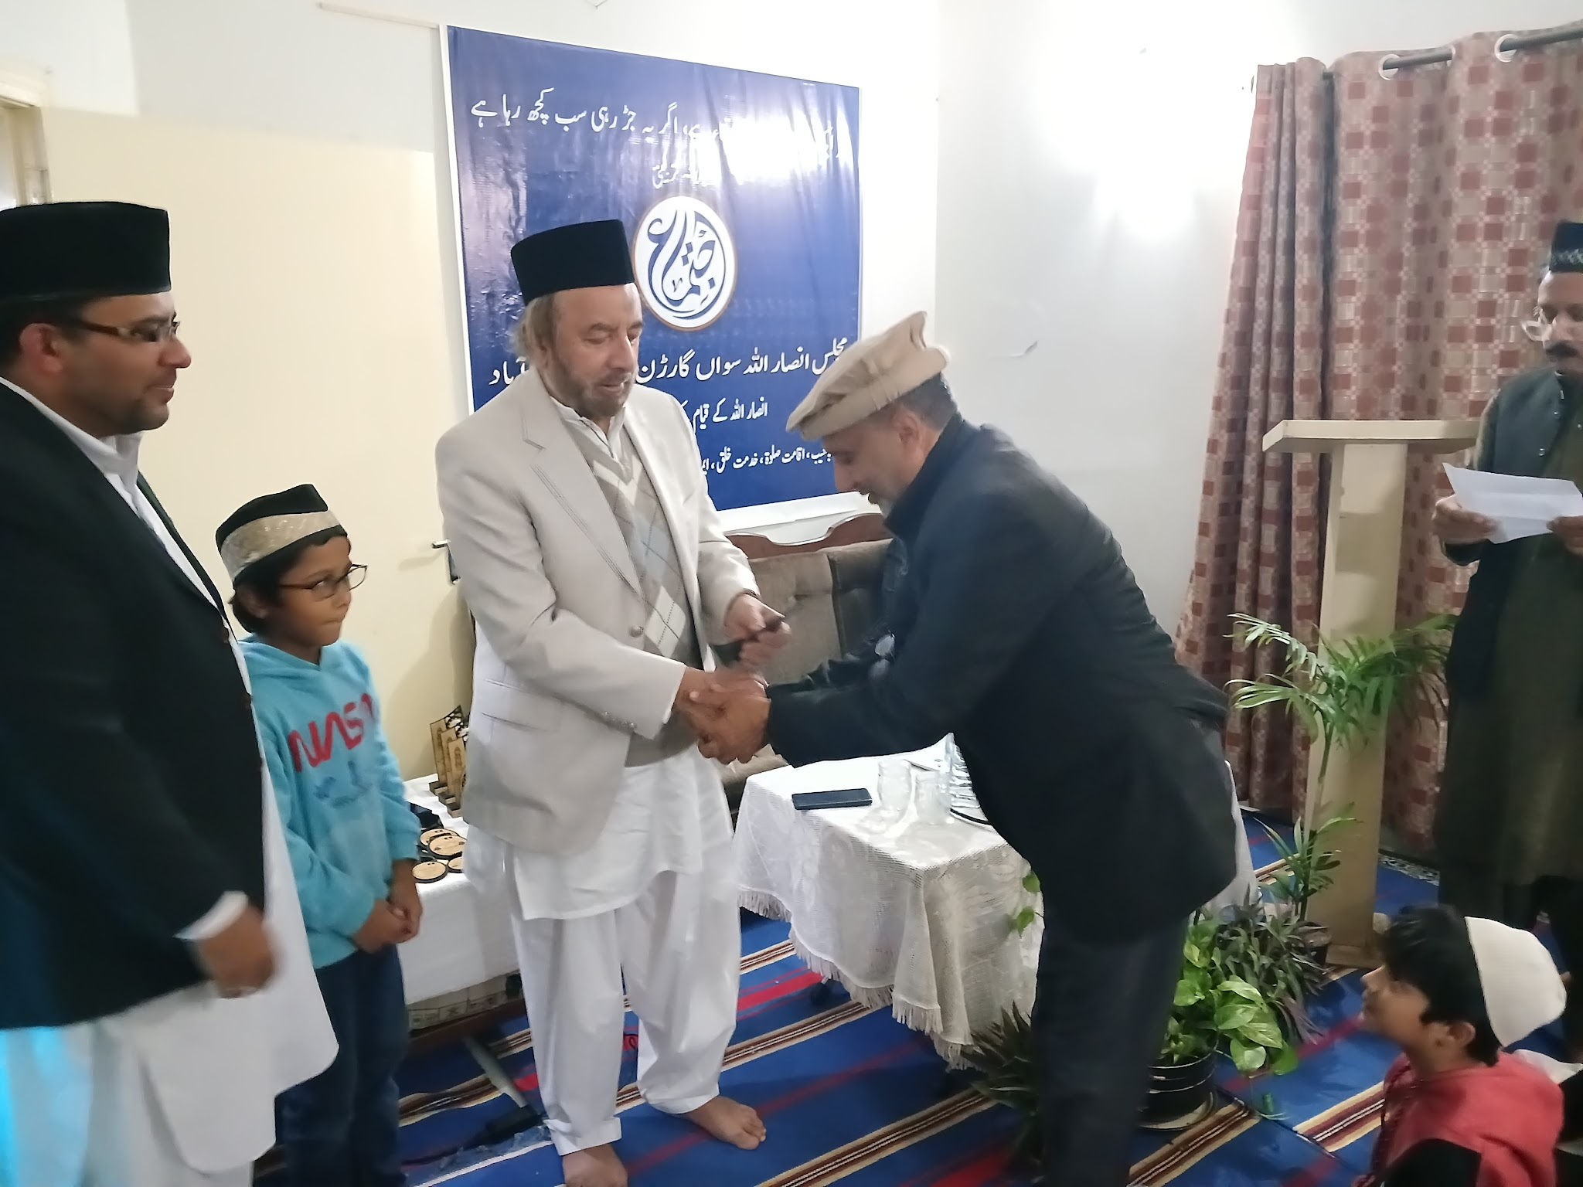  مقابلہ نظم دوم مکرم منور احمد صاحب
مقابلہ فی البدیہہ تقریر اول مکرم منور احمد صاحب | مقابلہ فی البدیہہ تقریر دوم مکرم مناظر احمد صاحب
دوران سال مجلس سواں گارڈن میں مورخہ 21ستمبر 2024 کو سپورٹس ریلی منائی گئی۔ ان مقابلہ جات میں اعلی کارکردگی دکھانے والے انصار کو انعامات دیے گئے۔
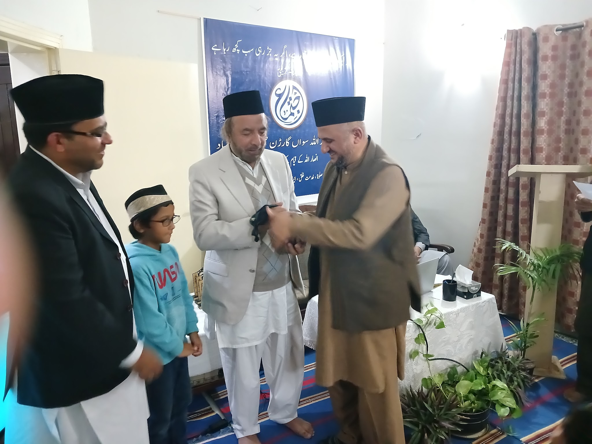  مکرم امان اللہ صاحب  مقابلہ ڈاٹ گیم اول، مقابلہ ٹیبل ٹینس اول، مقابلہ رنگ تھرو اول، مقابلہ مشاہدہ معائنہ اول، مقابلہ میوزیکل چیر دوم | 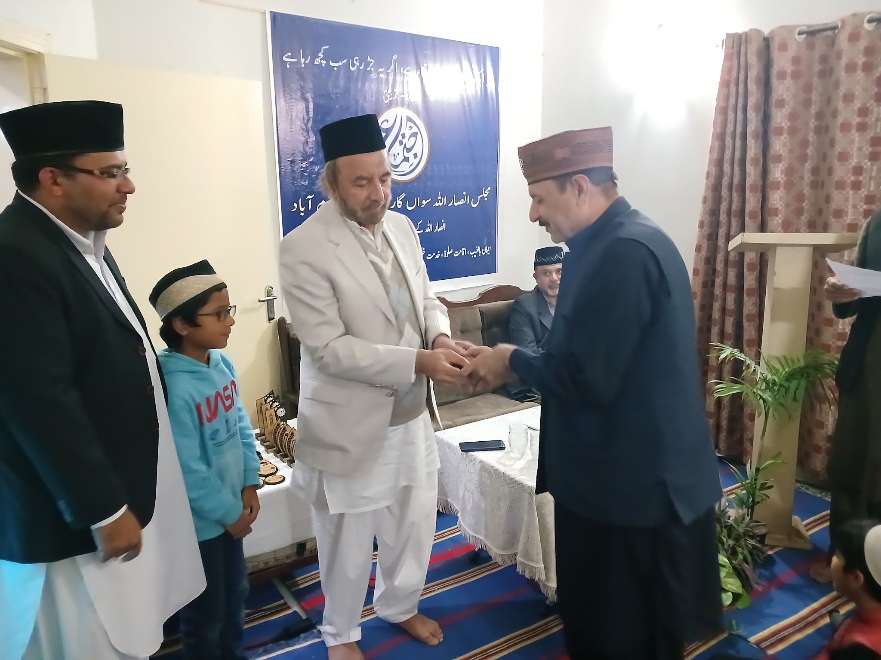  مکرم مناظر احمد صاحب  مقابلہ میوزیکل چیر اول، مقابلہ ڈاٹ گیم دوم، مقابلہ مشاہدہ معائنہ دوم
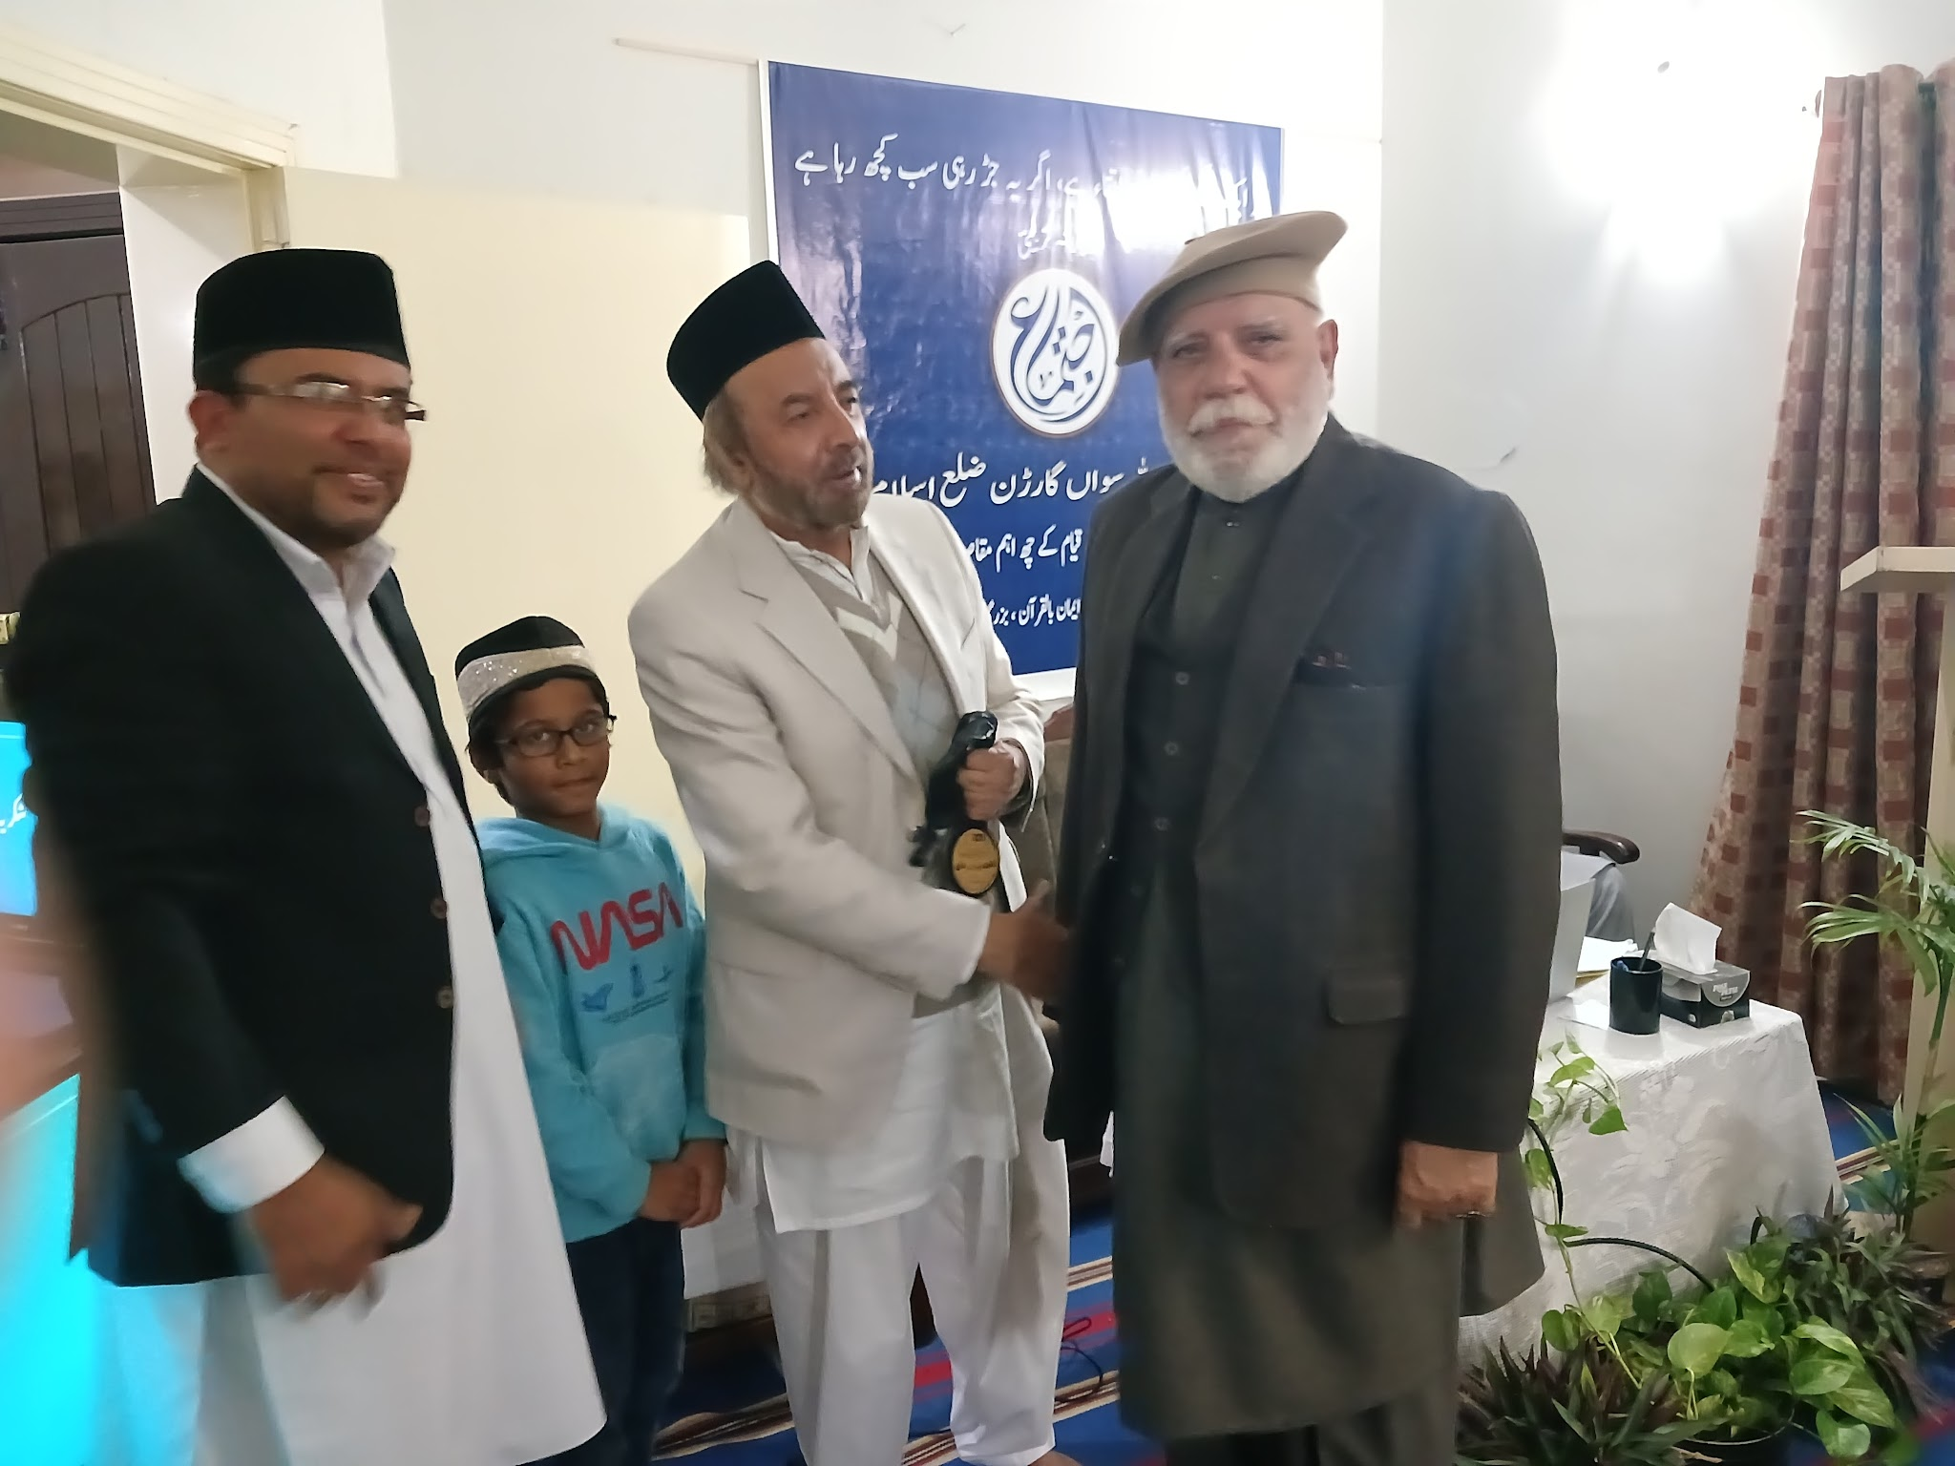  مکرم چوہدری سجاد احمد جنجوعہ صاحب  مقابلہ کلائی پکڑائی اول، مقابلہ ٹیبل ٹینس دوم، مقابلہ رنگ تھرو دوم | 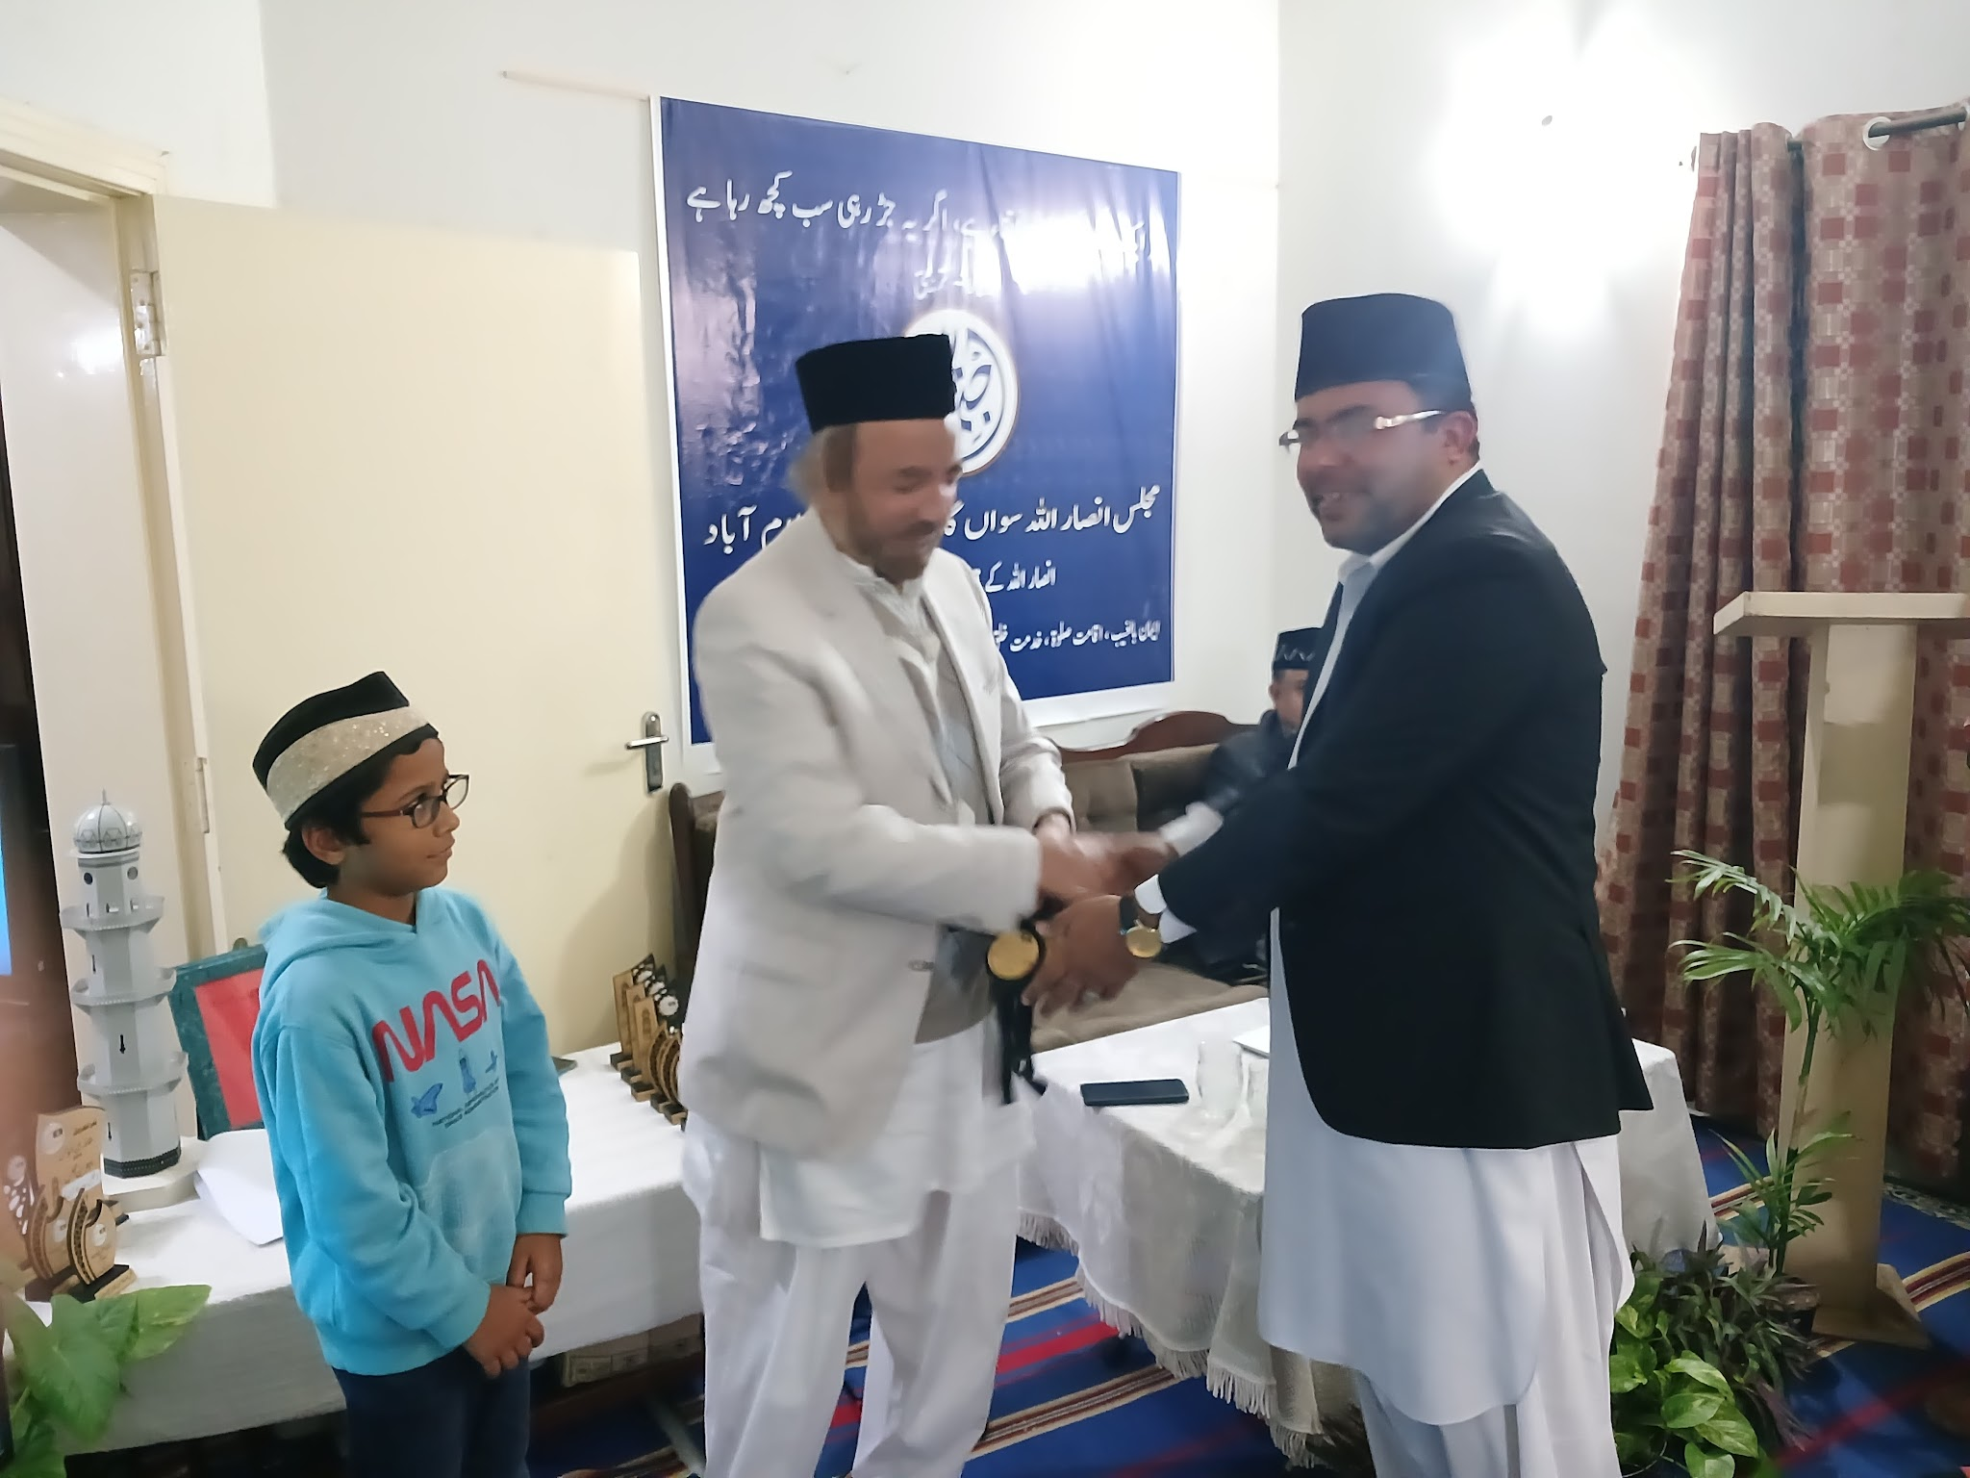  خاکسار حبیب احمد  مقابلہ بال تھرواول، مقابلہ کلائی پکڑائی دوم، مقابلہ پنجہ آزمائی دوم
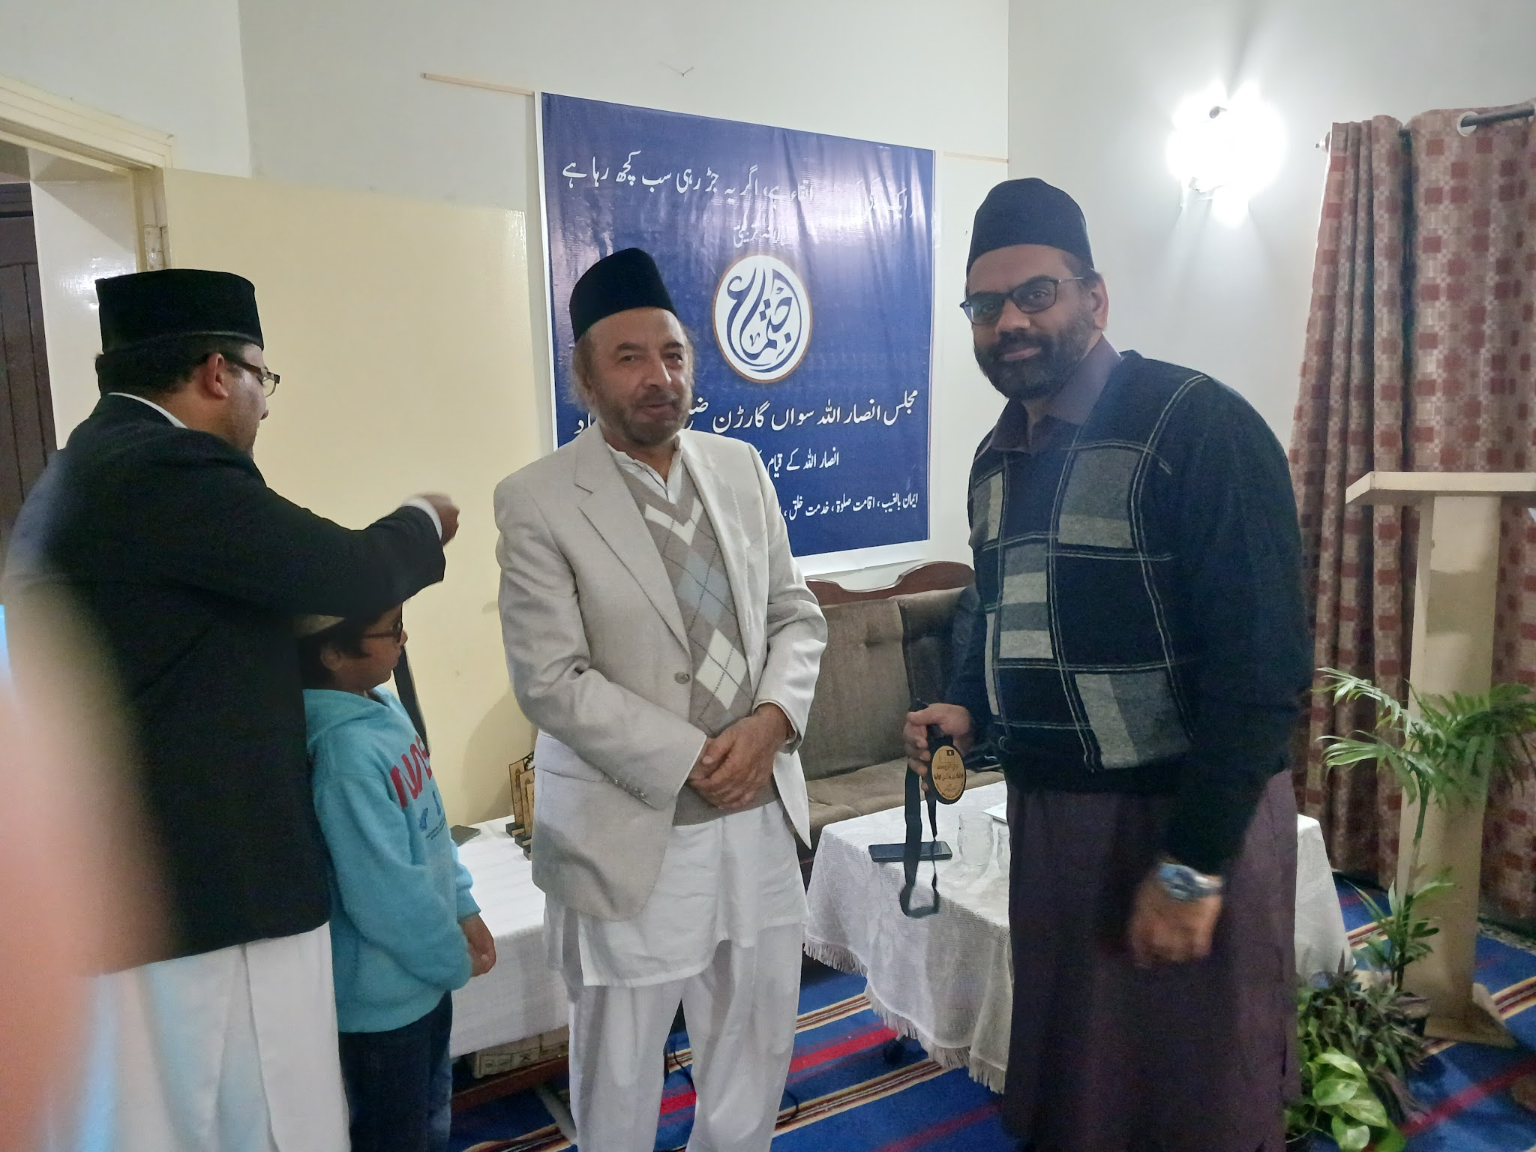  مکرم عمر مہدی صاحب  مقابلہ پنجہ آزمائی اول | 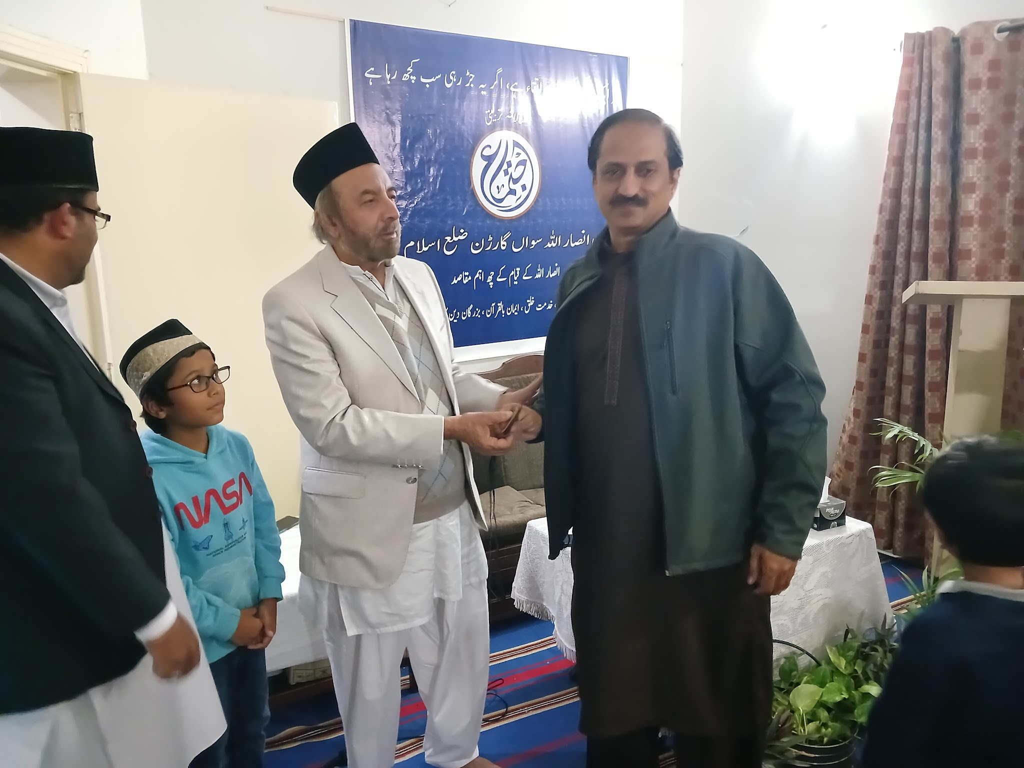  مکرم غلام احمد صاحب وصولی انعام مکرم ناصر ورک صاحب  مقابلہ بال تھرو دوم

دوران سال 2024مجلس سواں گارڈن میں اعلی کارکردگی دکھانے والے عاملہ ارکان و انصار کیلئے خصوصی انعامات ہیں۔
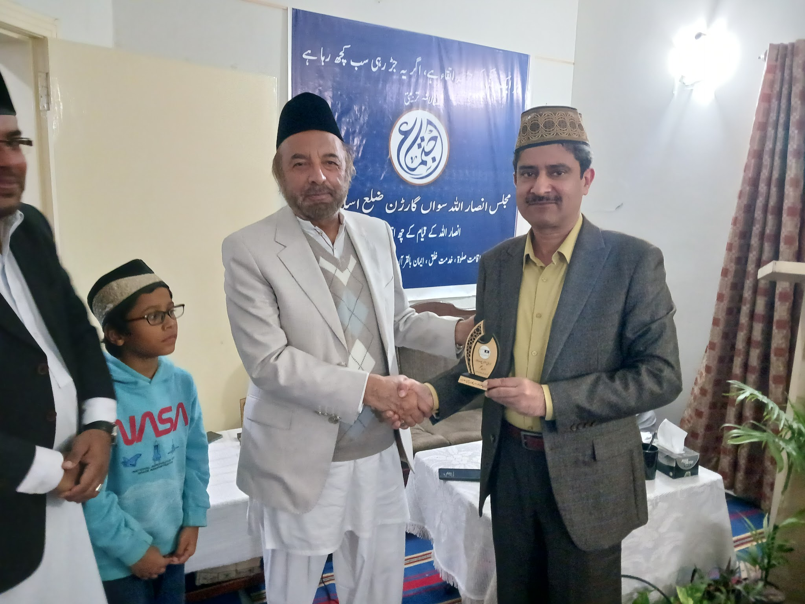  بہترین منتظم مال مکرم نصراللہ ہشام صاحب | 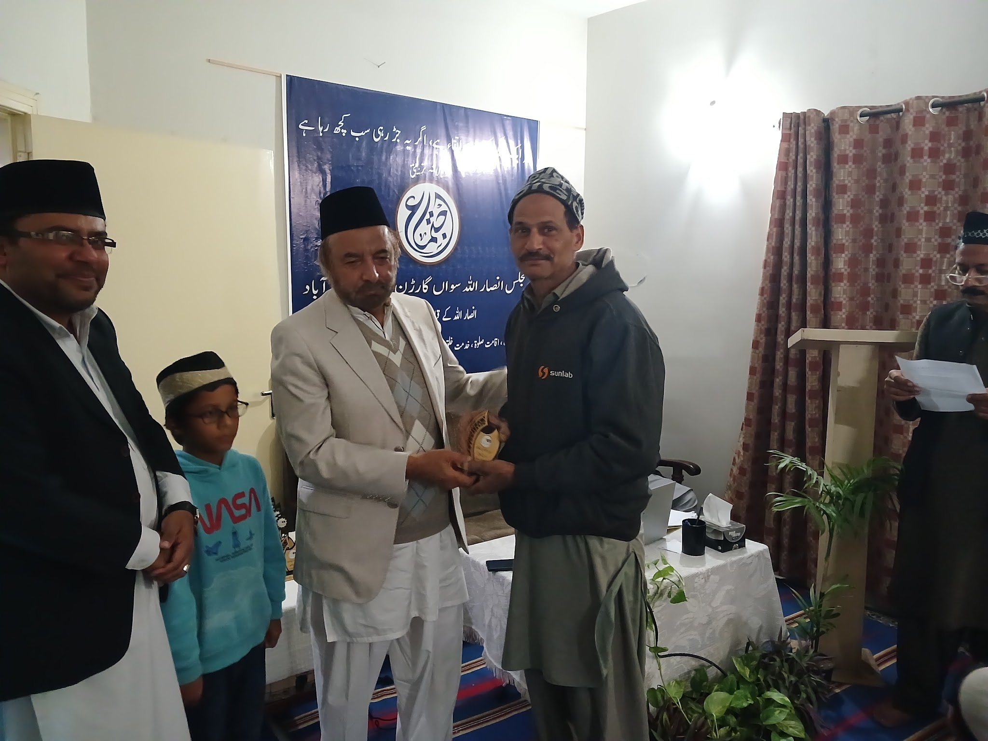  بہترین سائق مکرم منیر قریشی صاحب
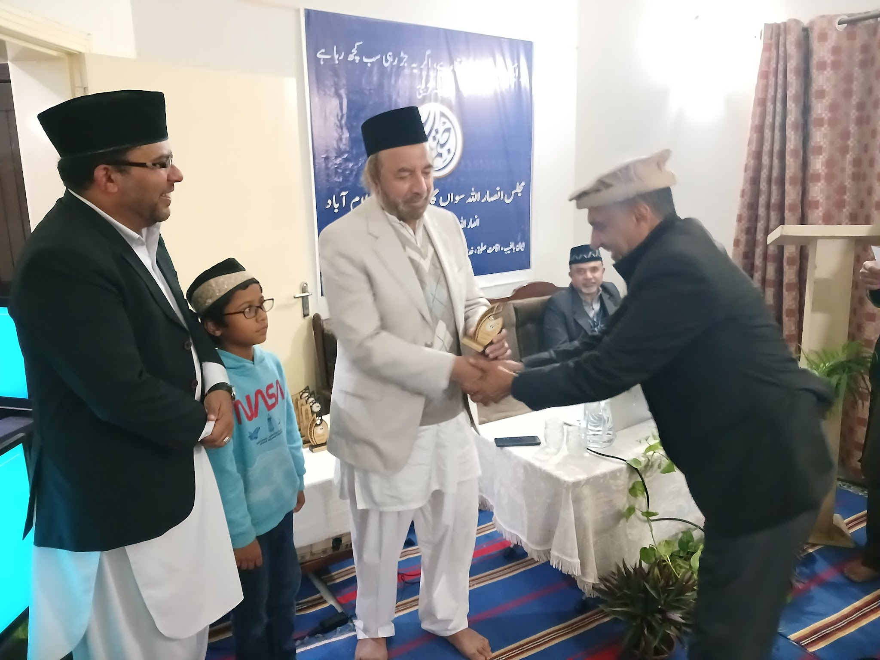  خصوصی تعاون مکرم منور احمد صاحب | 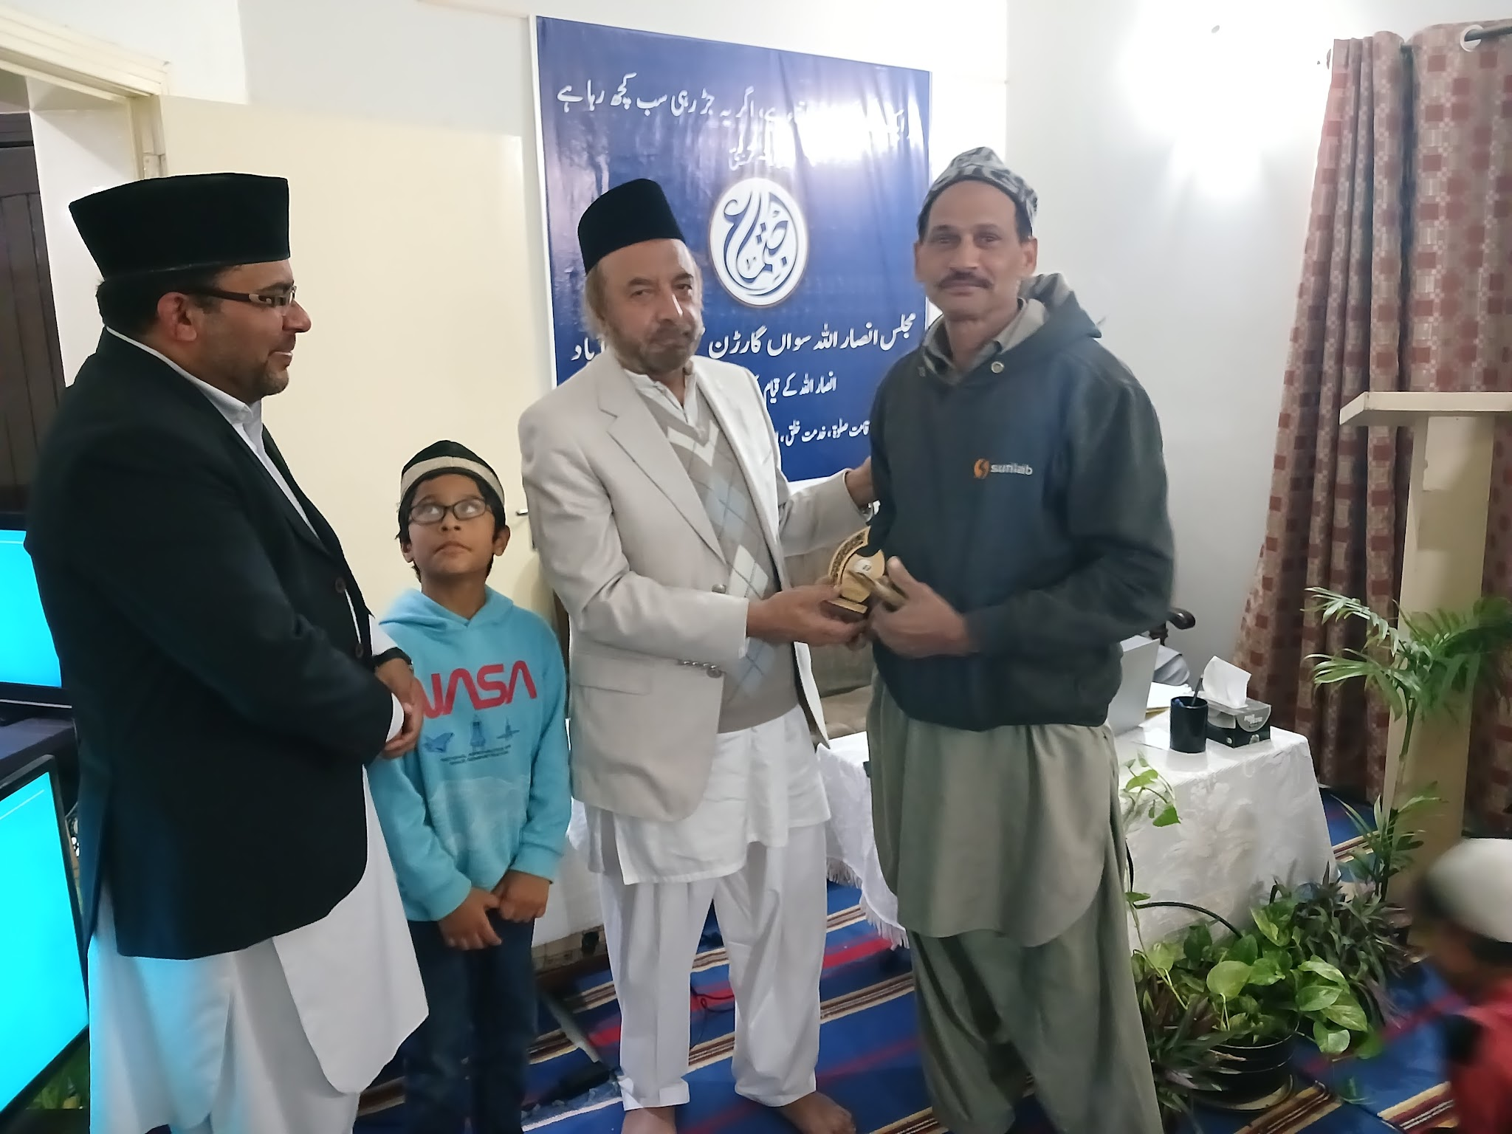  بہترین حاضری حزب اجتماع مکرم منیر قریشی صاحب

مجلس سواں گارڈن کی طرف سے مہمان خصوصی کو اجتماع مجلس سواں گارڈن 2024 کی یادگاری شیلڈ دی گئی۔
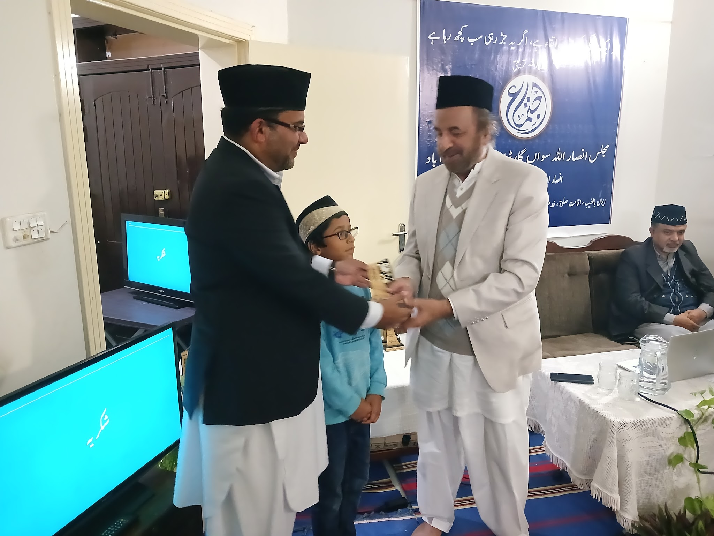  مکرم آفتاب جمال صاحب  ناظم اعلیٰ علاقہ راولپنڈی | 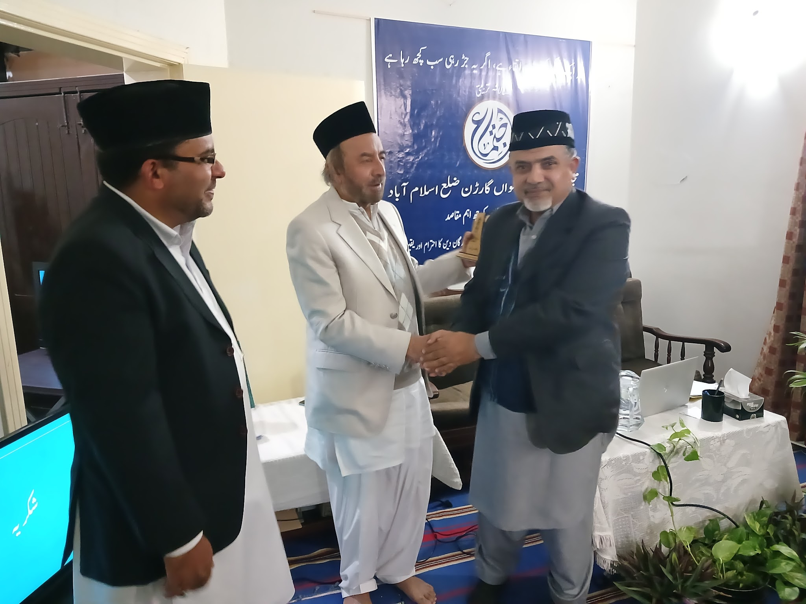  مکرفواد احمد صاحب نمائندہ مکرم عبدالروف ریحان  ناظم اعلیٰ ضلع اسلام آباد

تمام شامل اطفال و بچگان کو انعام و تحائف دیے گئے۔
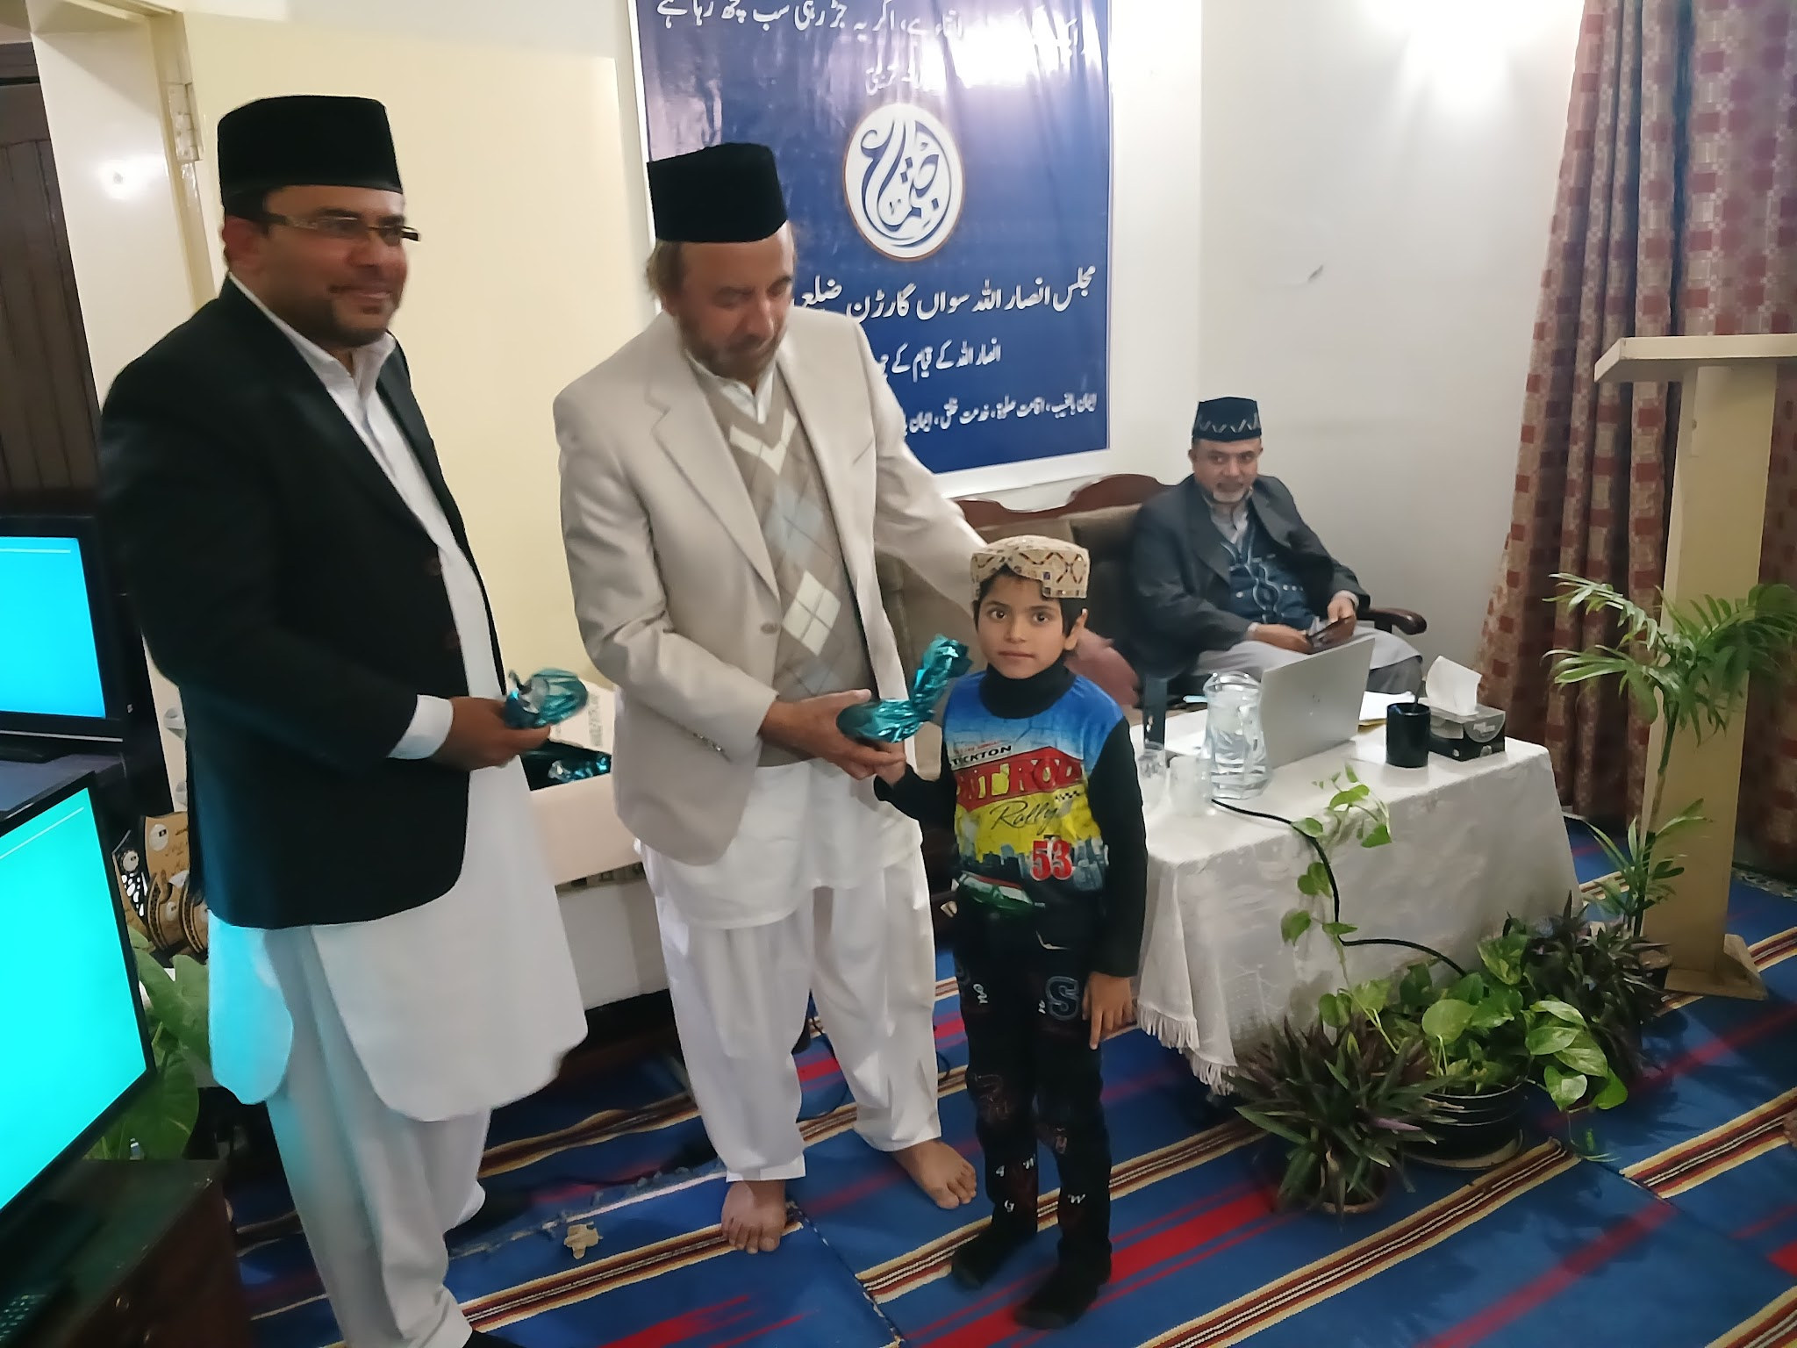 | 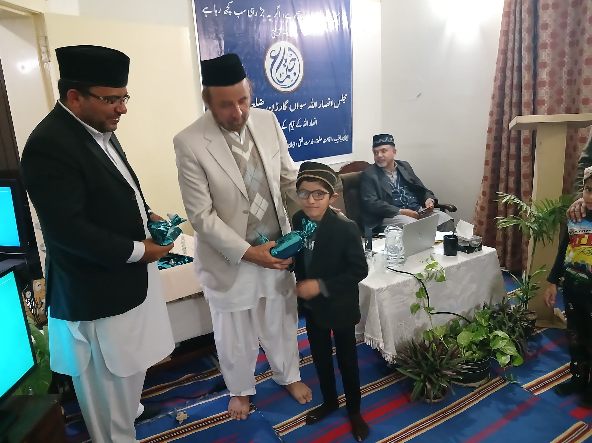 | 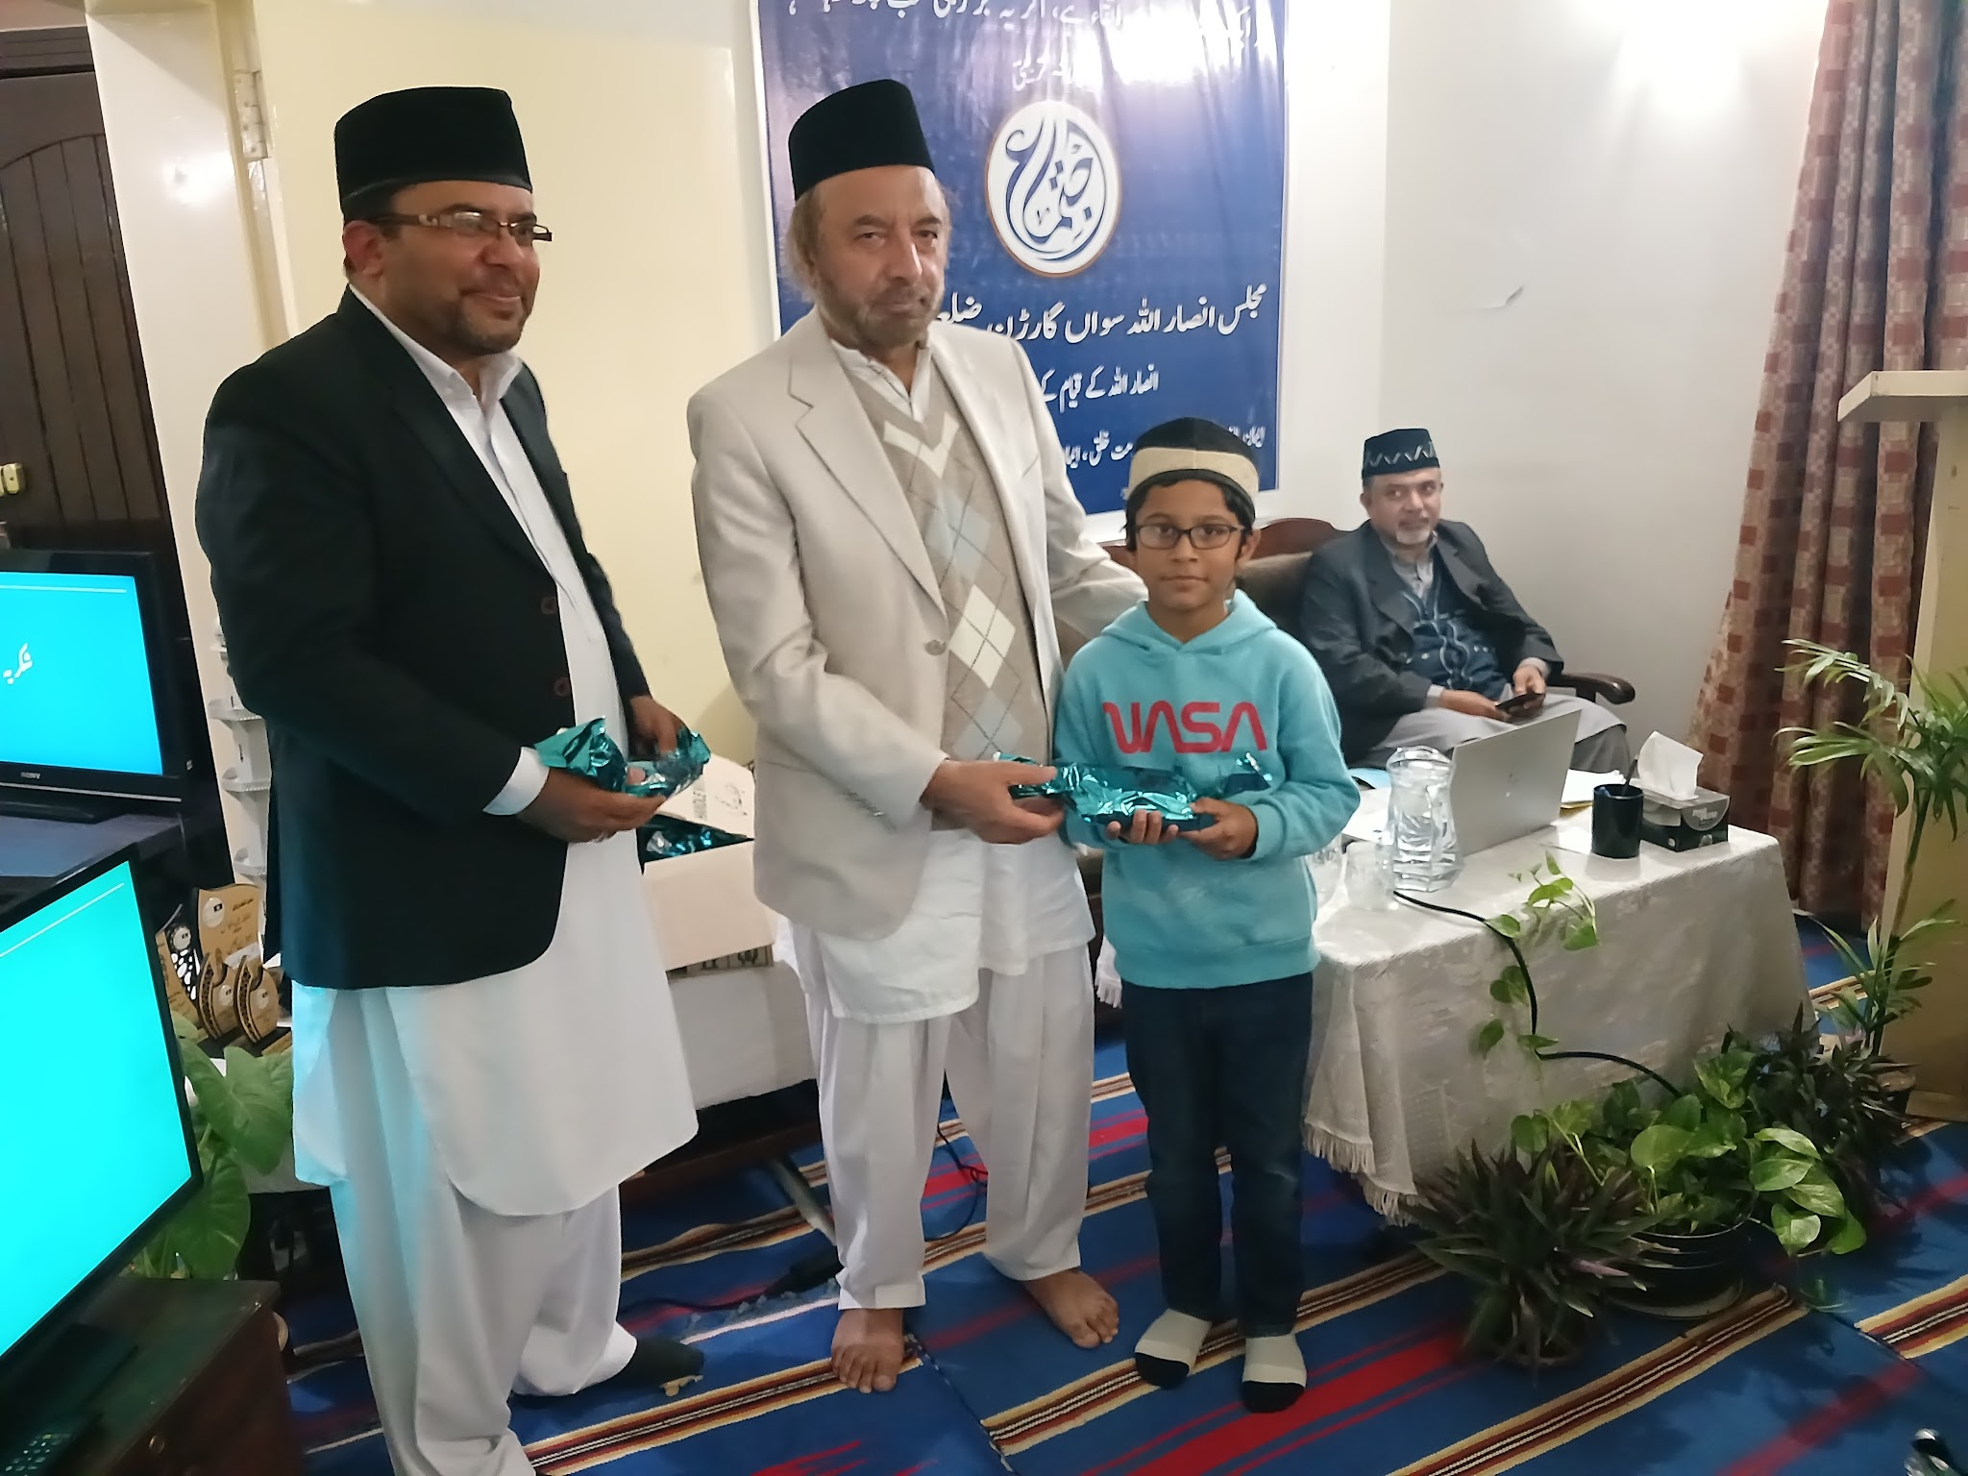
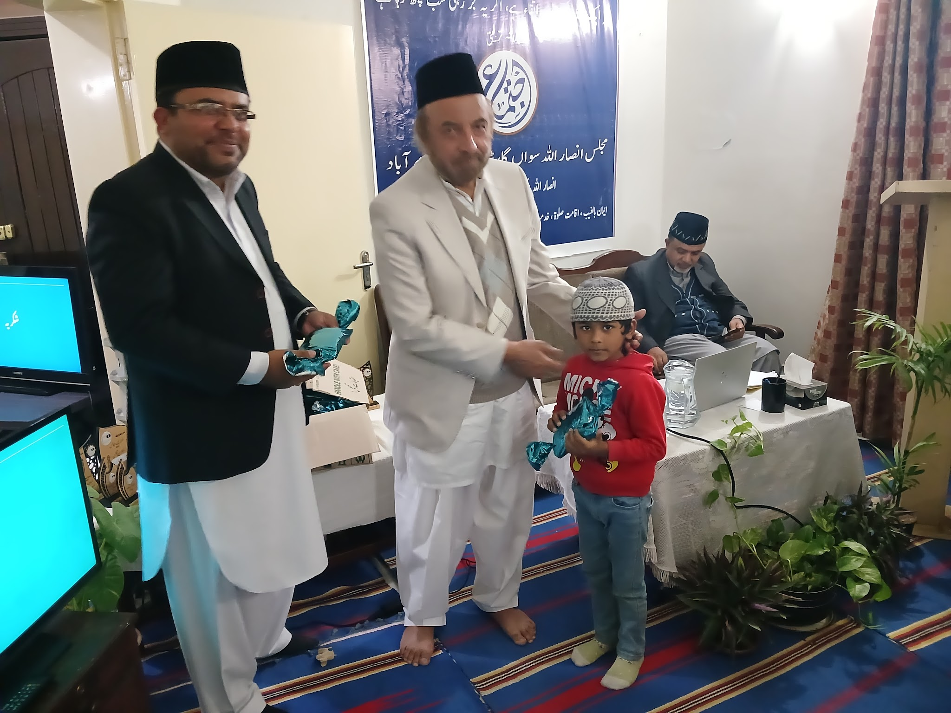 | 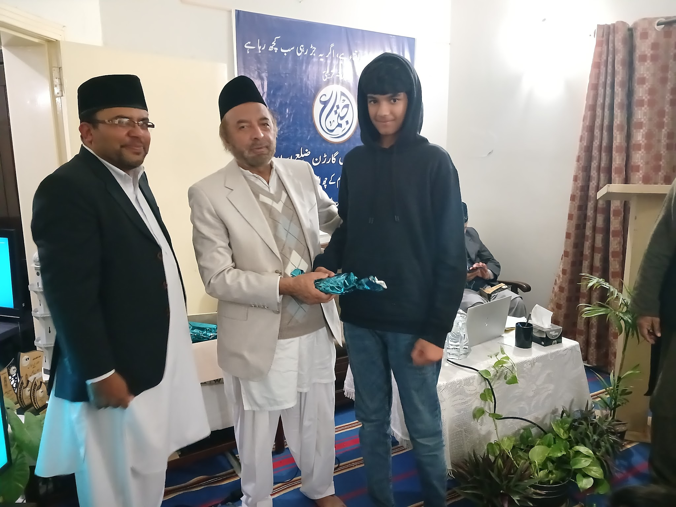 | 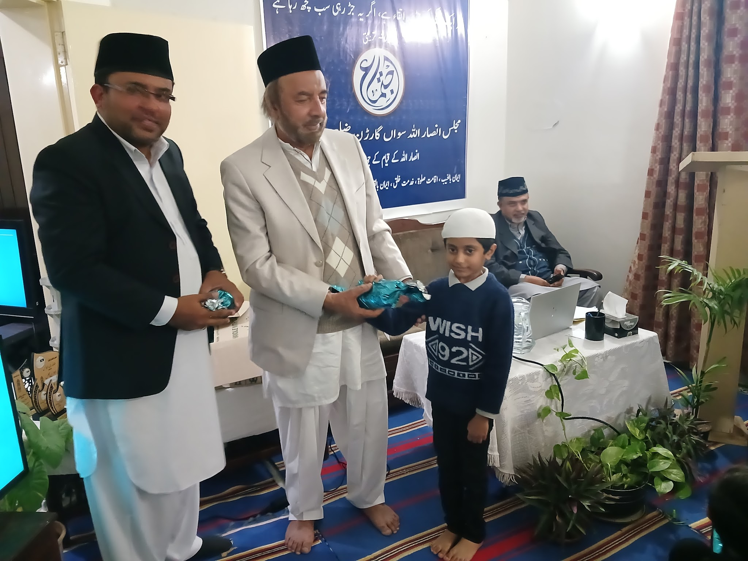
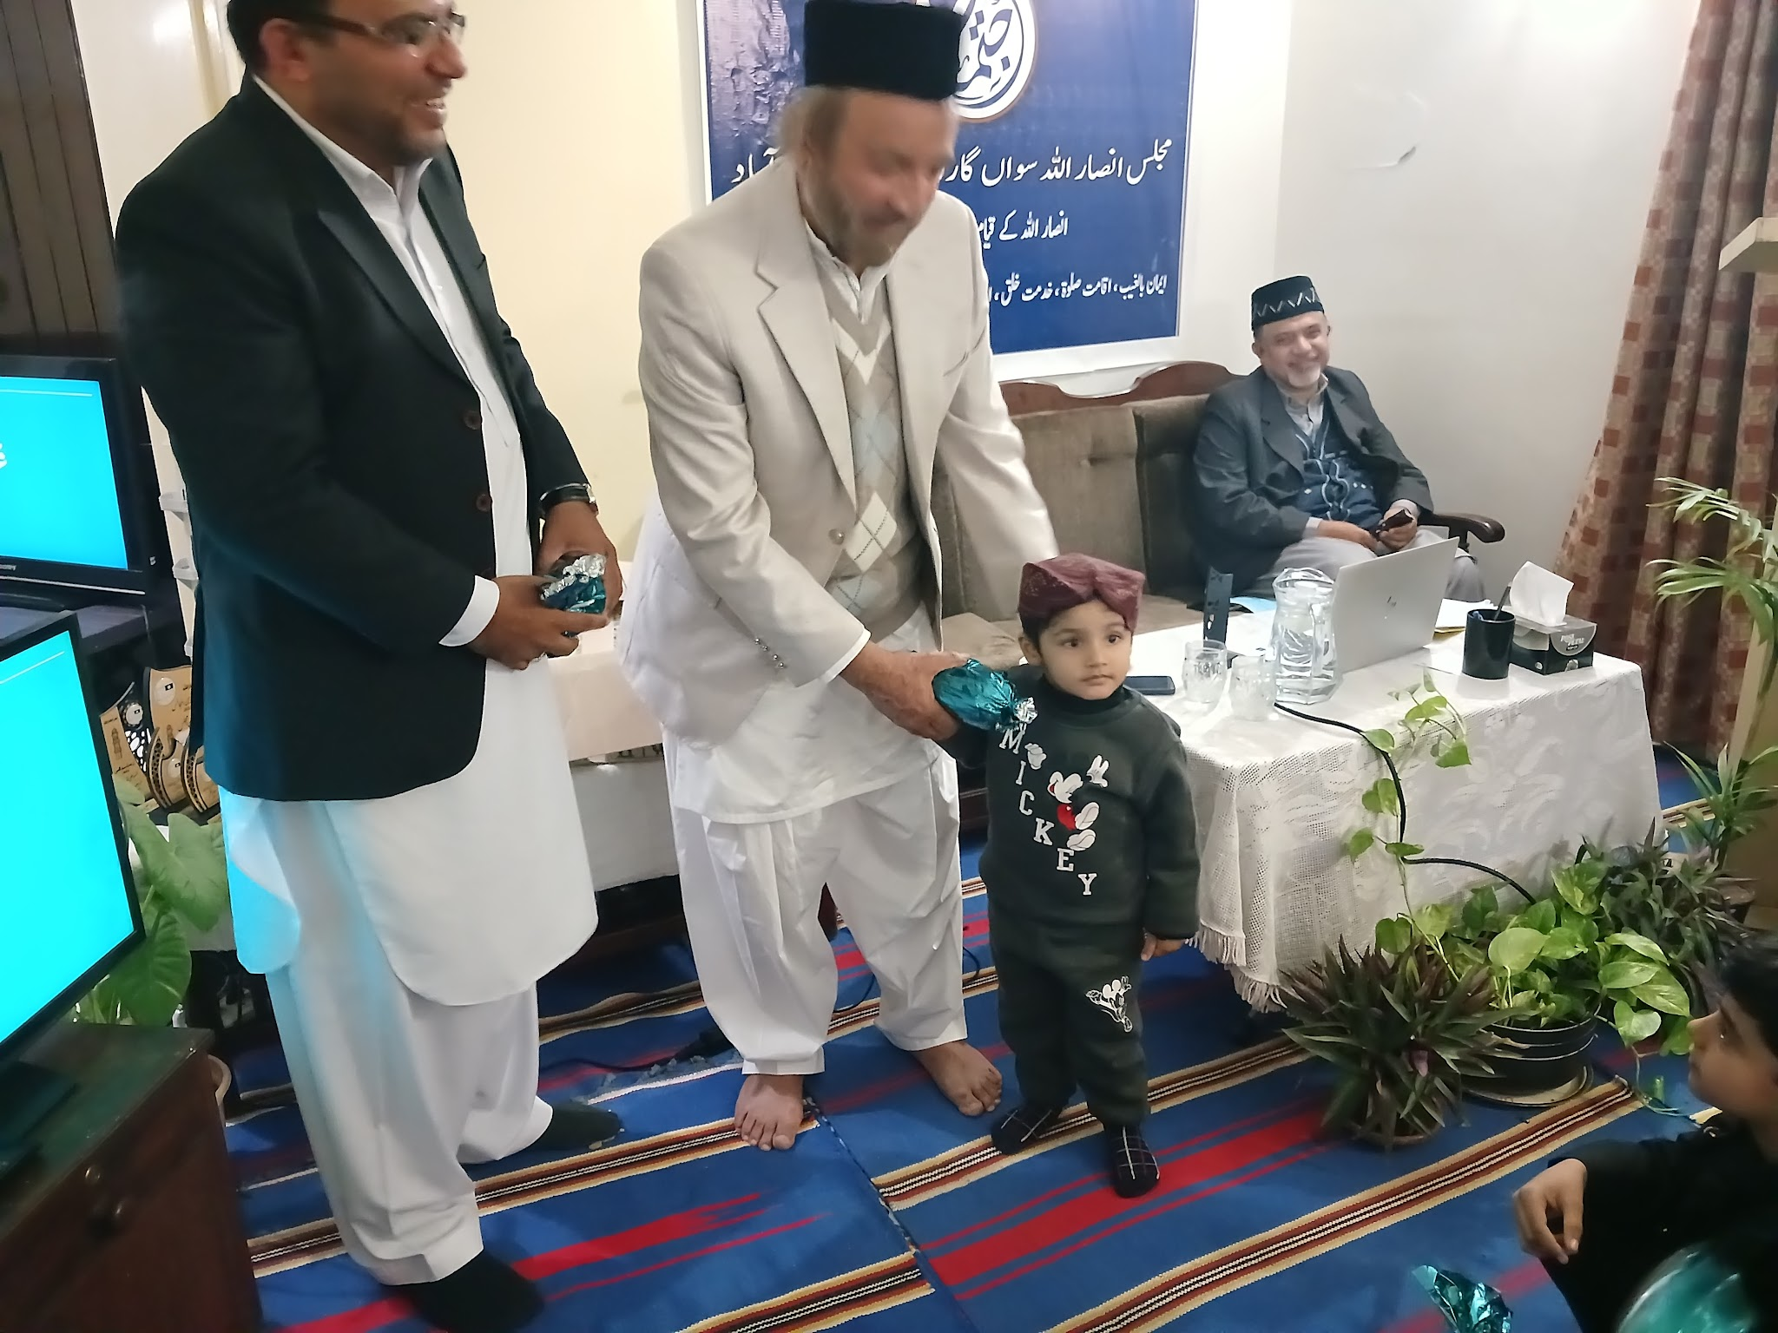 | 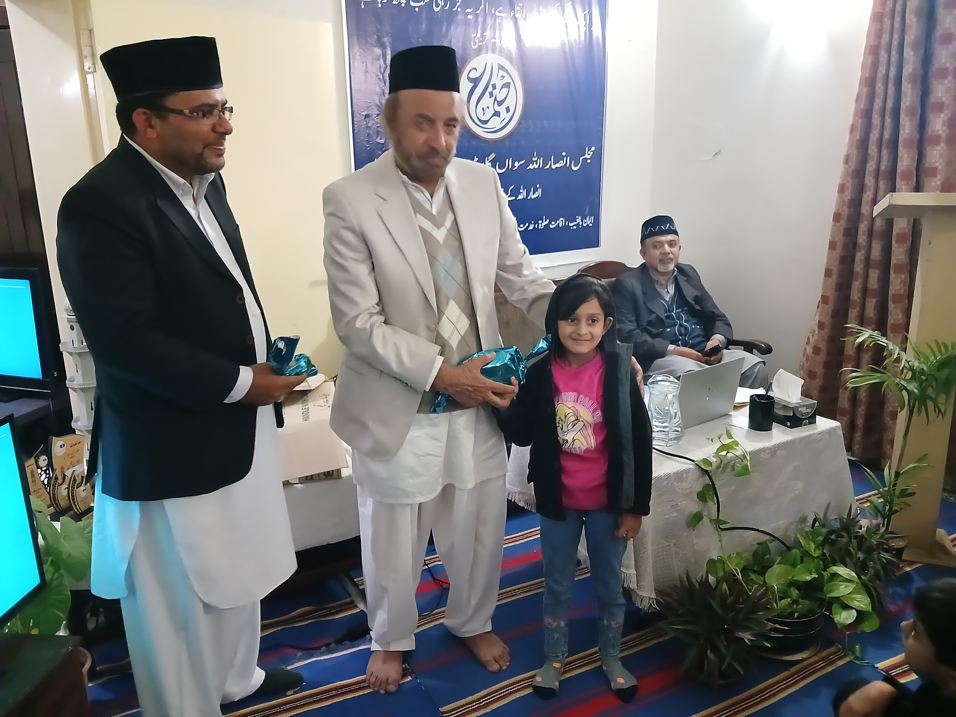 | 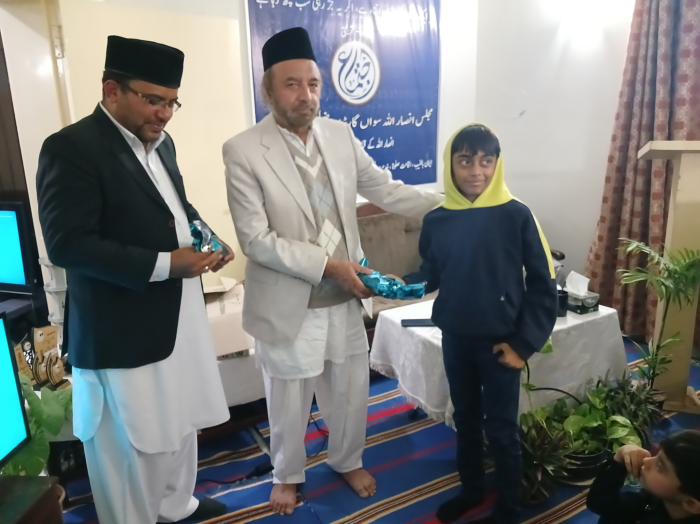
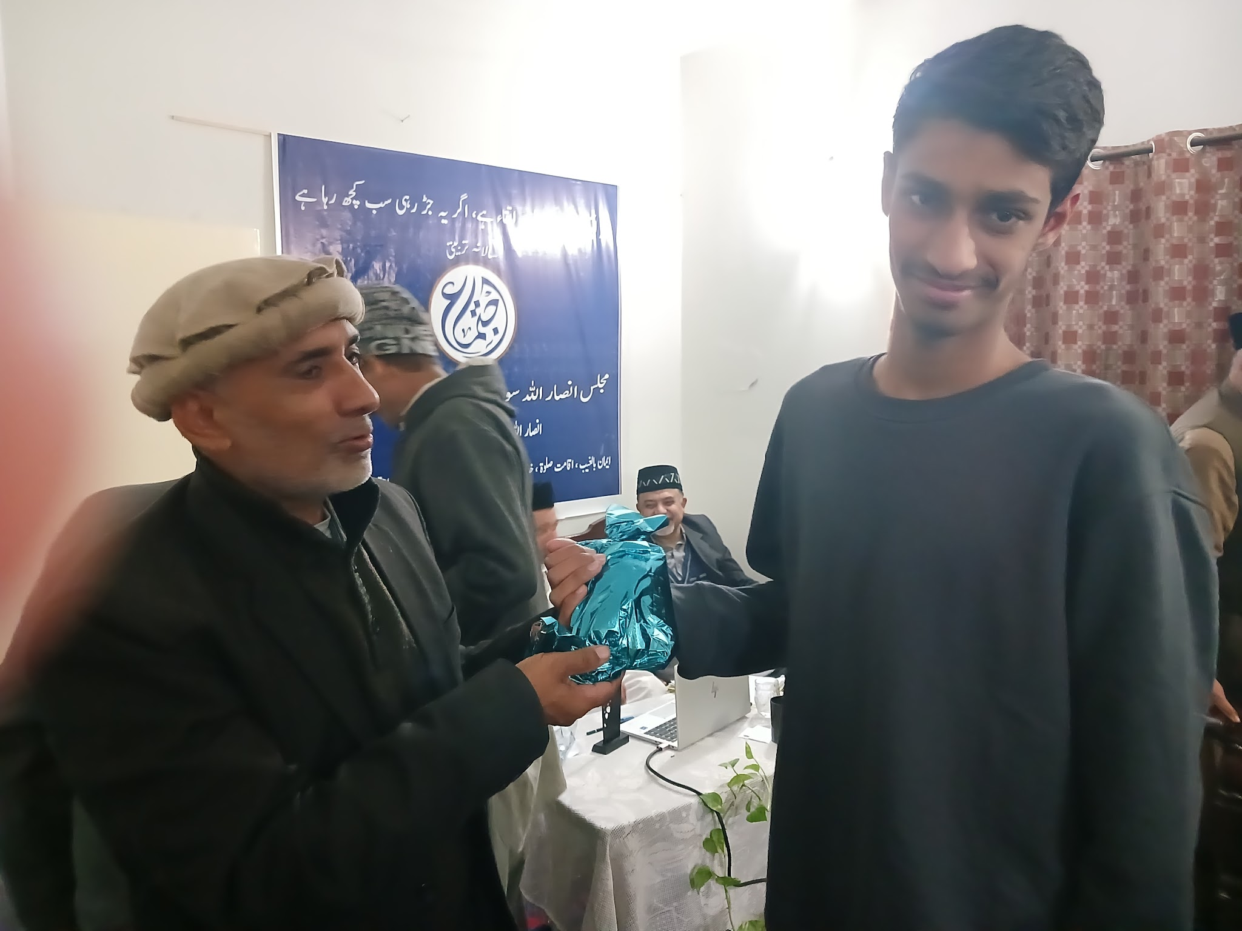 | 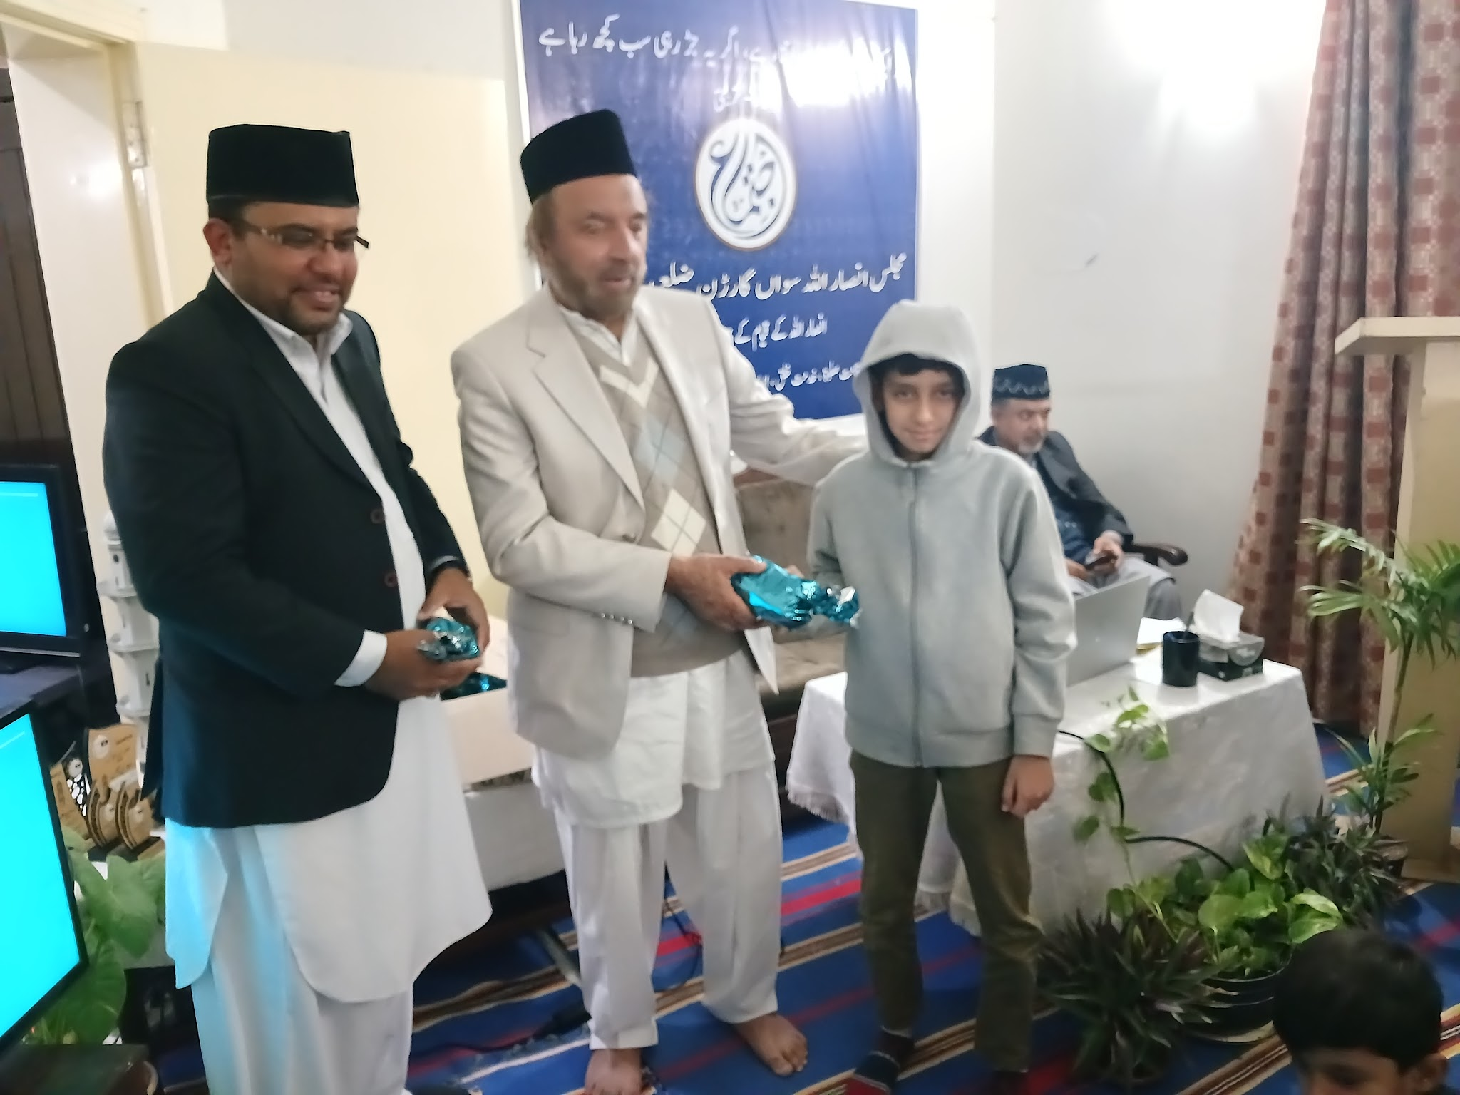 | 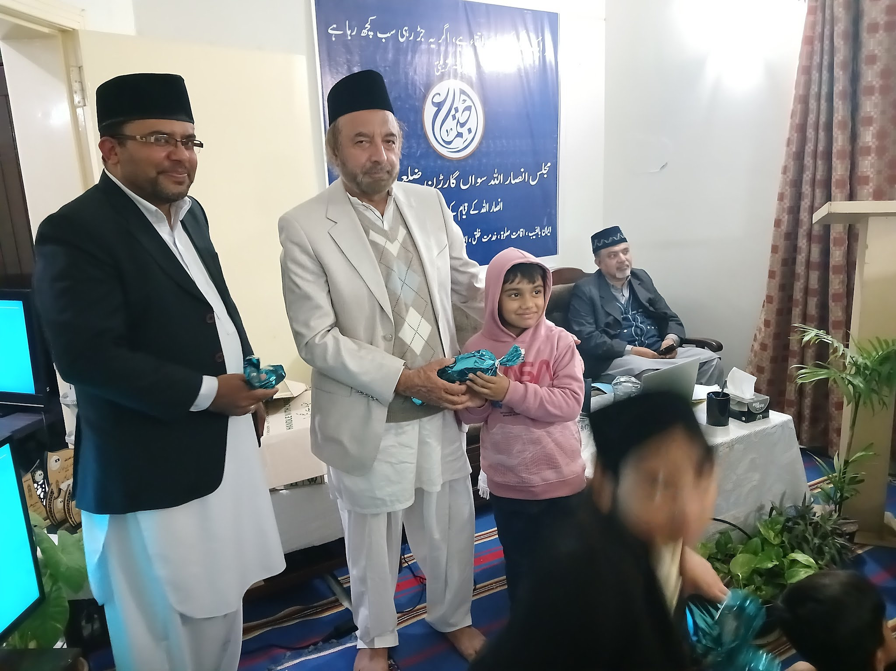
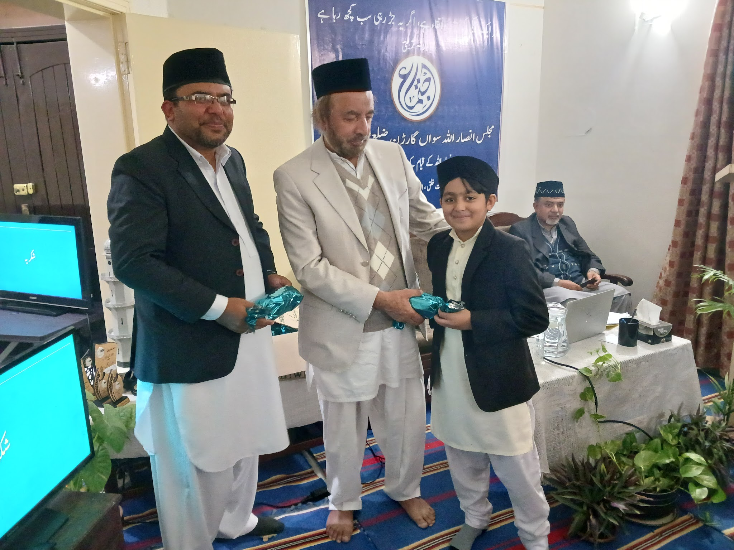 | 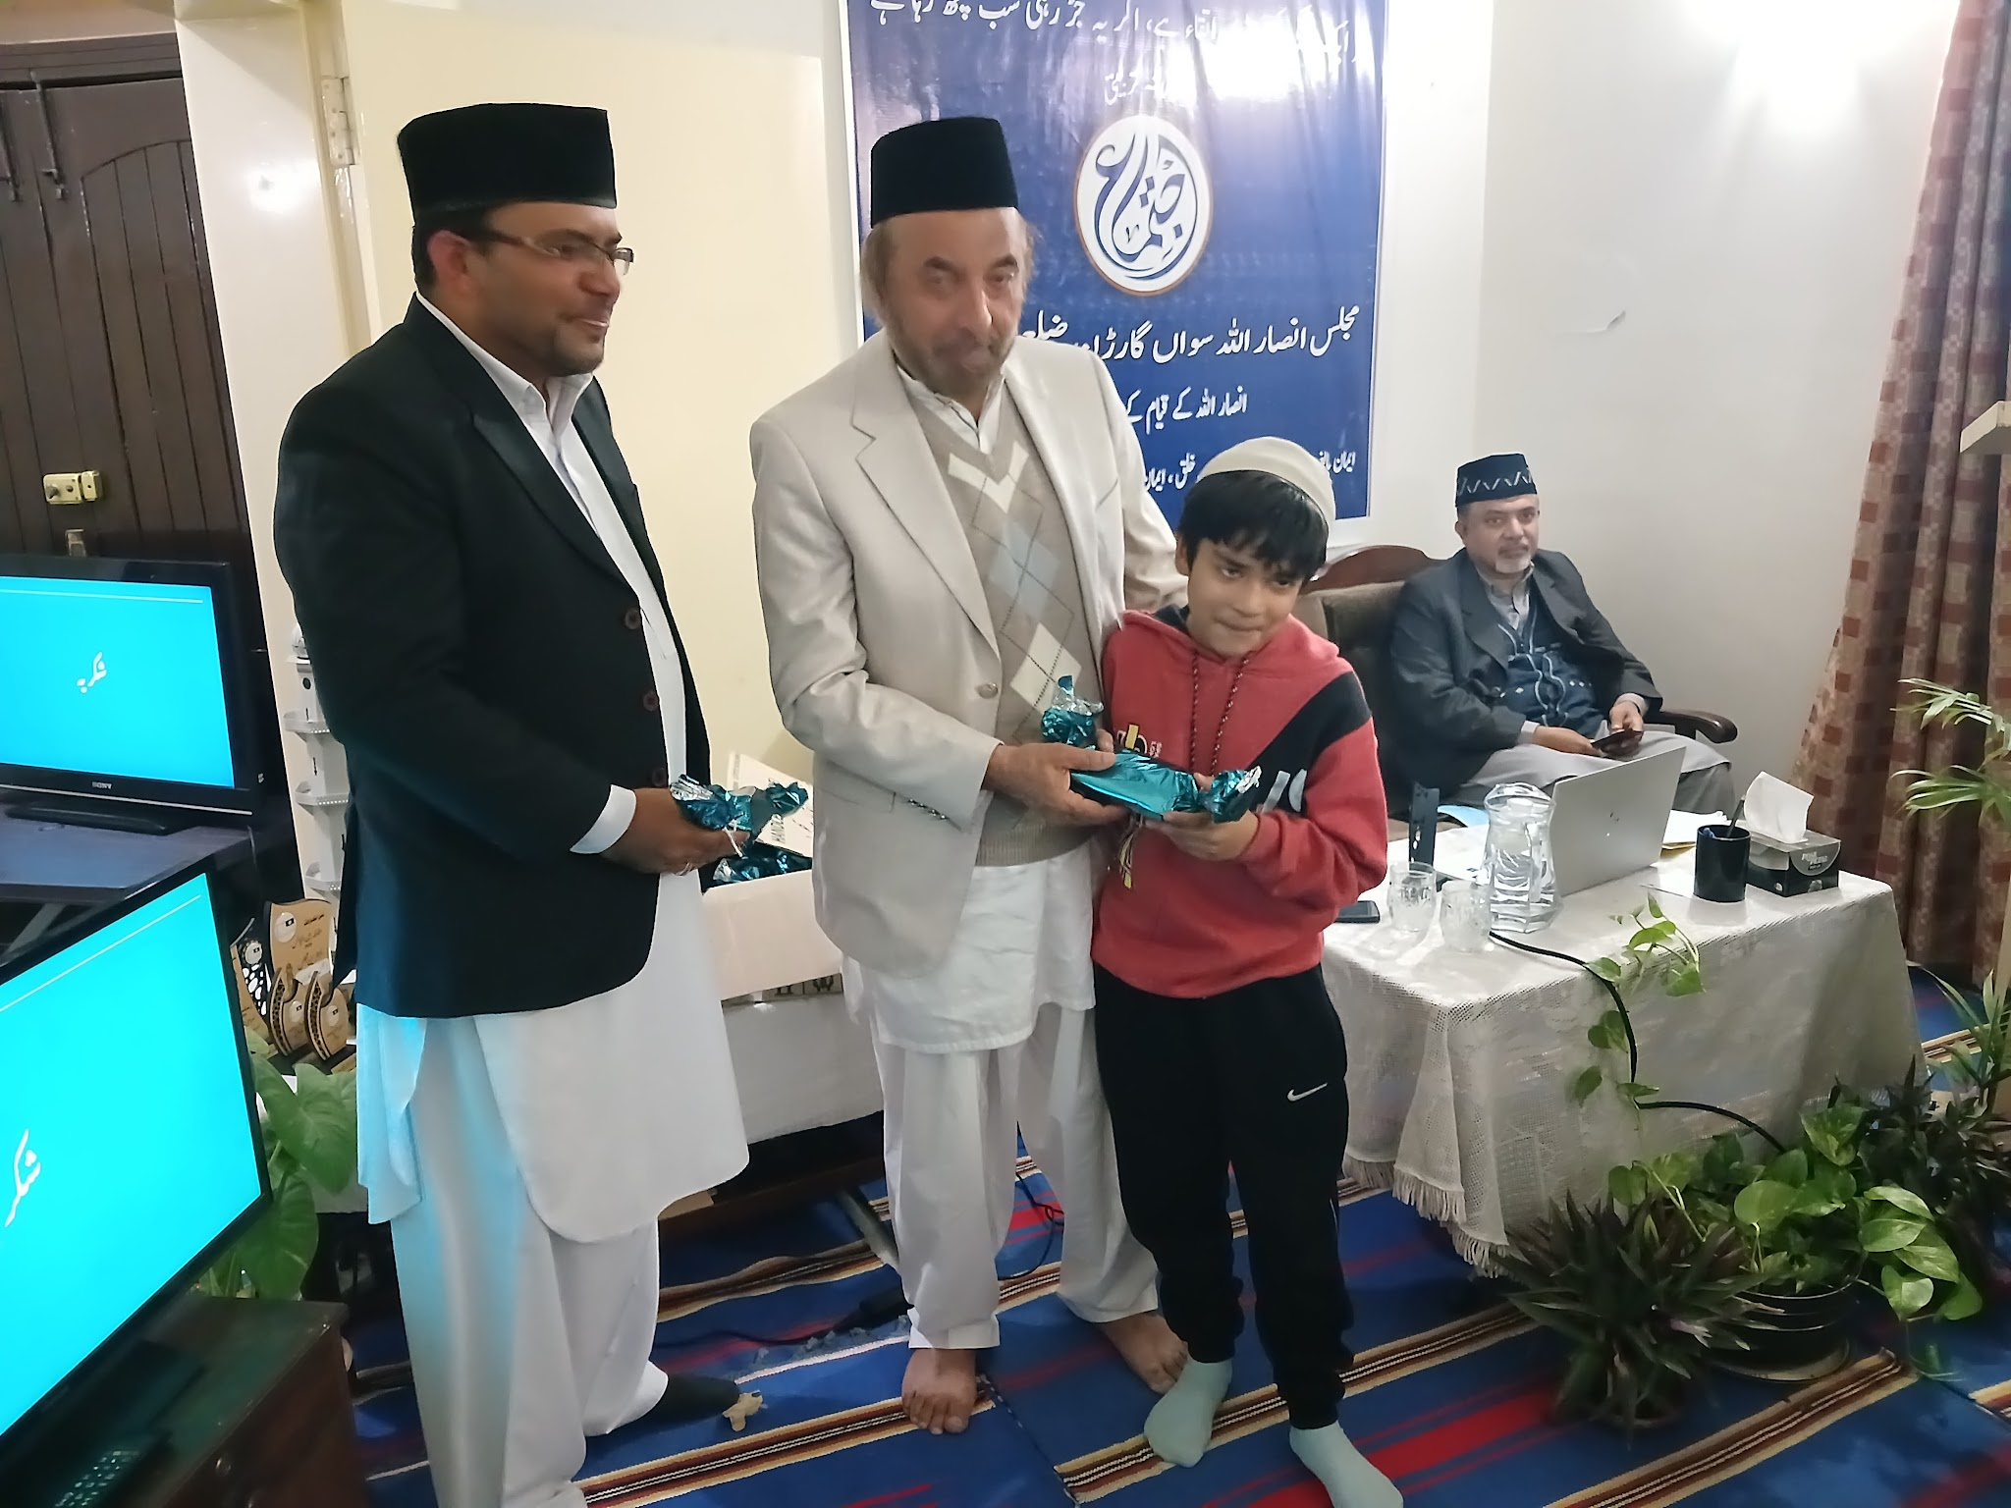 | 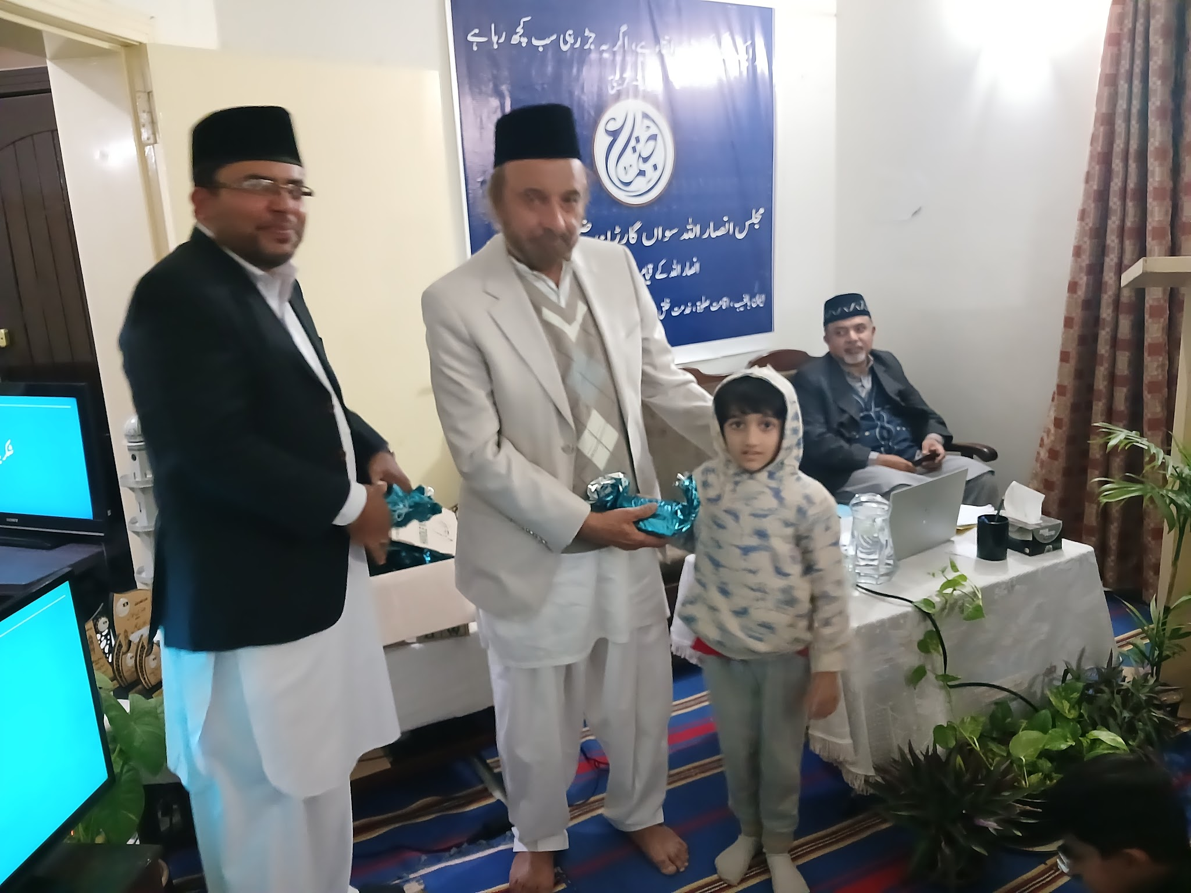
تقسیم انعامات کے بعدصدر مجلس مکرم آفتاب جمال صاحب ناظم اعلیٰ علاقہ راولپنڈی نے شرکاء سے خطاب کیا۔
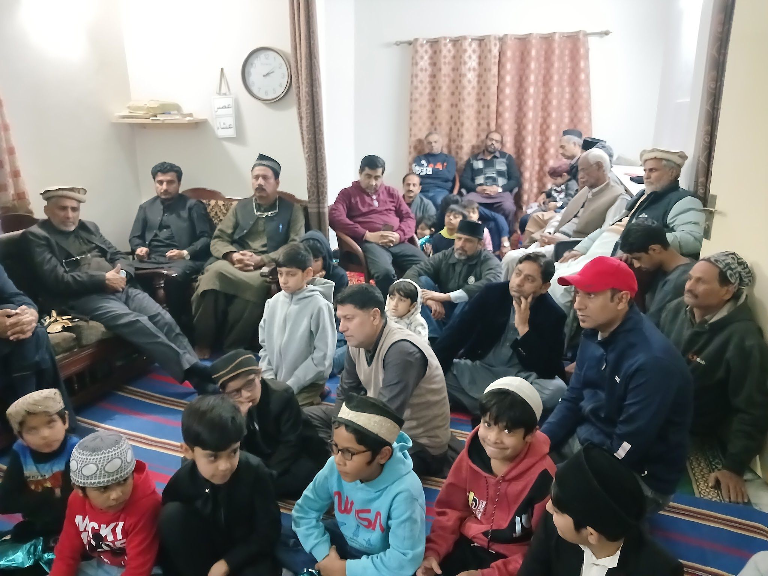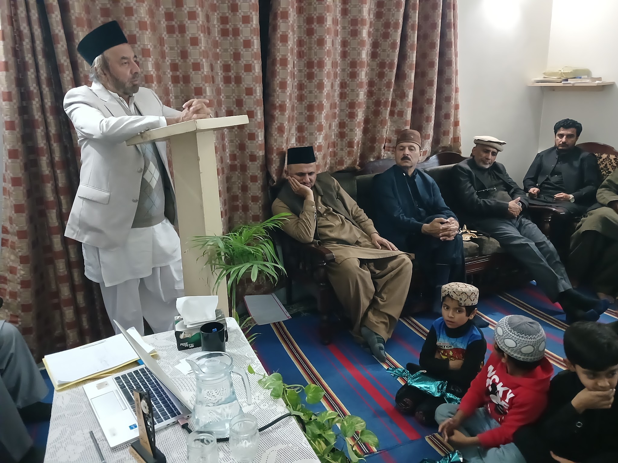
پروگرام کے مطابق آخر میں حضرت اقدس مرزا مسرور احمد خلیفۃ المسیح الخامس ایّدہ اللہ تعالیٰ بنصرہ العزیز کا اجتماع 2024 مجلس انصار اللہ یوکے اختتامی خطاب شرکاء کو سنایا اور دکھایا گیا۔
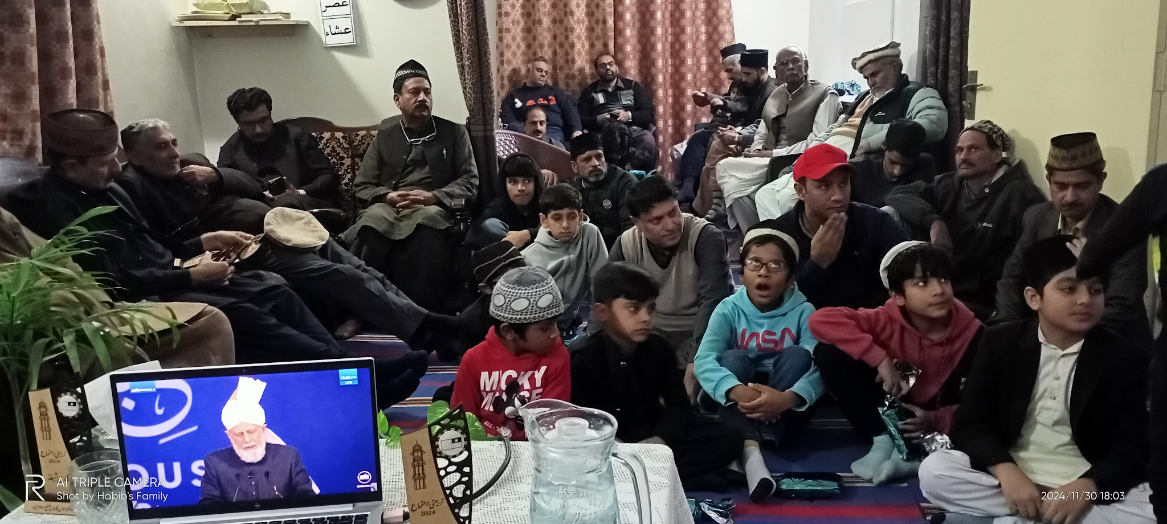
آخر پر نماز مغرب و عشاء باجماعت ادا کی گئیں۔ اسکے بعد تمام شرکاء کو کھانا دیا گیا۔
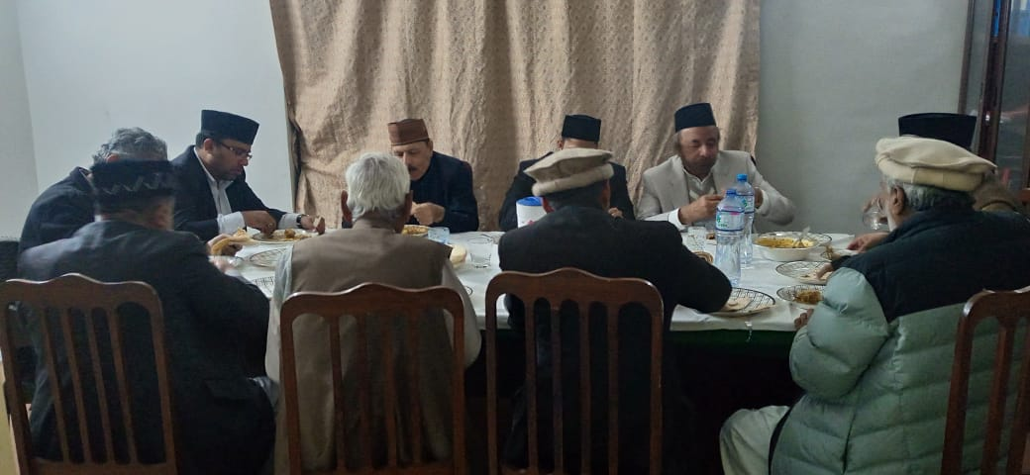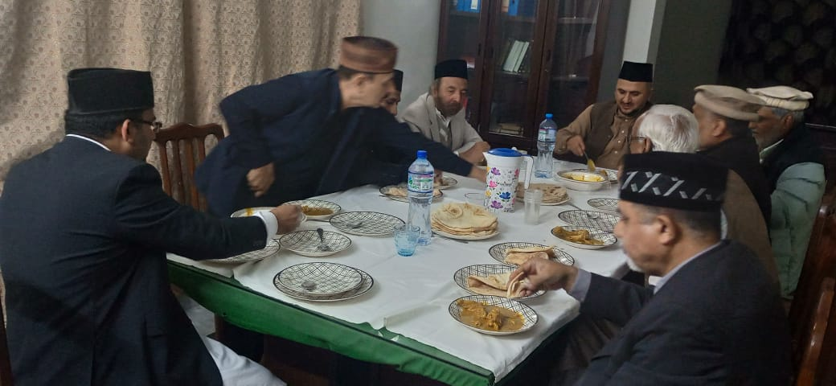
اجتماع کی کل حاضری 46 کی تھی جس میں 19 انصار، 12 خدام اور 15 اطفال و بچگان شامل ہوئے ہیں۔

اللہ تعالیٰ بھرپور خدمت دین کی توفیق عطا فرمائے امین
حبیب احمد
ذعیم مجلس انصار اللہ سواں گارڈن ضلع اسلام آباد
17 جنوری 2024

